**PBL 1**

„INTELIGENTNY SYSTEM USPOKAJANIA ZWIERZĘCIA”



Opracowano przez:   
Kinga Konieczna,  
Jan Czechowski,  
Mikołaj Bednarczyk,  
Michał Kołodziejczyk,  
Bartłomiej Gromulski

Warszawa, 2025  
Warszawa, 01.11.2024 r. – 30.01.2025 r.

SPIS TREŚCI

1. IDENTYFIKACJA PROBLEMU I BADANIA 6

1.1. STATYSTYKI WŁAŚCICIELI ZWIERZĄT 6

1.2. CHARAKTERYSTYKA WŁAŚCICIELI 8

1.3. CHARAKTERYSTYKA ZWIERZĄT 9

1.3.1. CHARAKTERYSTYKA PSÓW 9

1.3.2. CHARAKTERYSTYKA KOTÓW 10

1.3.3. CHARAKTERYSTYKA RYBEK 10

1.3.4. CHARAKTERYSTYKA PTAKÓW 11

2. ANALIZA RYNKU 12

2.1. PRZEGLĄD RYNKU 12

2.2. INFORMACJE REGIONALNE 12

2.3. KLUCZOWE TRENDY NAPĘDZAJĄCE WZROST 12

3. KOTY 14

3.1. PROBLEMY ZDROWOTNE ZWIĄZANE Z POSIADANIEM KOTA 14

3.1.1. CHOROBY UKŁADU POKARMOWEGO 14

3.1.2. PROBLEMY Z UKŁADEM MOCZOWYM 14

3.1.3. ZABURZENIA NEUROLOGICZNE 14

3.2. PROBLEMY BEHAWIORALNE KOTÓW 14

3.2.1. AGRESJA 14

3.2.2. ZACHOWANIA ZWIĄZANE Z LĘKIEM 15

3.3. LĘK SEPARACYJNY 15

3.3.1. PRZYCZYNY LĘKU SEPARACYJNEGO U KOTÓW 15

3.3.2. OBJAWY LĘKU SEPARACYJNEGO 15

3.3.3. STRATEGIE RADZENIA SOBIE Z LĘKIEM SEPARACYJNYM 16

3.4. WAŻNE ASPEKTY W OPIECE NAD KOTEM 17

3.4.1. ZDROWIE KOTA 17

3.4.2. DOBROSTAN PSYCHICZNY 17

3.4.3. OPIEKA PRZY PEŁNOETATOWEJ PRACY 17

3.4.4. ZROZUMIENIE JĘZYKA CIAŁA KOTA PRZEZ WŁAŚCICIELA 17

3.4.5. SOCJALIZACJA I INTERAKCJE SPOŁECZNE 18

3.4.6. PRZYGOTOWANIE NA SYTAUCJE AWARYJNE 18

3.5. BADANIE RAS 18

3.6. RÓŻNICA ZACHOWAŃ W ZALEŻNOŚCI OD PŁCI 19

3.6.1. RÓŻNICE W REAKCJI NA STRES 19

3.6.2. WPŁYW HORMONU TESTOSTERONU 19

3.6.3. RÓŻNICE SPOŁECZNE 19

3.6.4. REAKCJE NA INTERAKCJE Z LUDŹMI 19

3.6.5. RÓŻNICE W ZACHOWANIACH LĘKOWYCH 19

4. ANKIETY 21

4.1. Podstawowe pytania 21

4.2. Pytania dotyczące używania wcześniej technologii IoT 22

4.3. Pytania dotyczące problemów ze zwierzętami 23

5. SYNTEZA 25

6. PRZYKŁADOWE PERSONY 26

6.1. JAKUB KOWALSKI 26

6.2. EWA DĄBROWSKA 26

6.3. MAREK FĄK 27

6.4. JULIA NOWAK 27

6.5. KRZYSZTOF ZIELIŃSKI 28

7. MAPY EMPATII 29

7.1. MAREK FĄK 29

7.2. JULIA NOWAK 29

8. INTERESARIUSZE 31

8.1. KTO ZYSKUJE? 31

8.2. KTO TRACI? 31

9. PYTANIA HMW 32

9.1. Pytanie nr 1 32

9.2. Pytanie nr 2 32

9.3. Pytanie nr 3 32

9.4. Pytanie nr 4 33

9.5. Pytanie nr 5 33

9.6. Pytanie nr 6 33

10. IDEACJA I IDENTYFIKACJA 34

10.1. BURZA MÓZGÓW 34

10.1.1. INTERAKTYWNE ZABAWKI 34

10.1.2. MONITOROWANIE AKTYWNOŚCI I ZDROWIA 34

10.1.3. AUTOMATYCZNE KARMIENIE I NAWADNIANIE 34

10.1.4. WYKRYWANIE DŹWIĘKÓW ZWIERZĘCIA 34

10.2. IDENTYFIKACJA 34

10.2.1. INTERAKTYWNA ZABAWKA 35

10.2.2. OBROŻA MONITORUJĄCA AKTYWNOŚĆ 35

11. PROTOTYPOWANIE URZĄDZENIA GŁÓWNEGO 36

12. PROTOTYPOWANIE ZABAWKI 37

13. APLIKACJA MOBILNA 38

14. BIBLIOGRAFIA 39

15. SPIS RYSUNKÓW 41

16. SPIS TABEL 42

**WSTĘP**

Problem: Opieka nad zwierzętami.

Współczesny styl życia wielu właścicieli zwierząt domowych wymaga pozostawiania swoich pupili samych w domu przez znaczną część dnia. Dla niektórych zwierząt, takich jak psy czy koty, długotrwała samotność może powodować stres, lęk separacyjny, a nawet destrukcyjne zachowania, takie jak niszczenie mebli, drapanie ścian czy gryzienie przedmiotów. Problem ten nie tylko generuje straty materialne, ale również negatywnie wpływa na dobrostan psychiczny zwierzęcia.

W odpowiedzi na ten problem opracowaliśmy prototyp inteligentnego systemu IoT, który pozwala monitorować stan emocjonalny zwierzęcia w czasie rzeczywistym oraz aktywnie angażować je w zabawę podczas nieobecności właściciela. Nasze rozwiązanie opiera się na algorytmach wykrywania niepokoju za pomocą analizy dźwięków, ruchu oraz zachowań zwierzęcia, a następnie automatycznym uruchamianiu interaktywnej zabawki, która pomaga zredukować stres i zapobiec niszczeniu otoczenia.

Projekt ten ma na celu połączenie technologii Internetu Rzeczy z potrzebami opieki nad zwierzętami, dostarczając rozwiązania, które mogą znacząco poprawić jakość życia zarówno zwierząt, jak i ich właścicieli.

# IDENTYFIKACJA PROBLEMU I BADANIA

Podczas planowania research-u w zakresie zwierząt domowych stworzyliśmy mapę skojarzeń przedstawioną na **Rys. 1.1** w kontekście problemów/obszarów dotyczących zwierząt zostających samych w domu. Na postawie mapy przenalizowaliśmy zakres problemu, najważniejsze elementy oraz na czym koncentrują się dotychczasowe większe koncerny.

Rys. .. Mapa skojarzeń. [opracowanie własne]

## **STATYSTYKI WŁAŚCICIELI ZWIERZĄT**

Posiadanie zwierząt domowych to fenomen występujący na całym świecie. Na całym świecie aż **57% ludzi** jest posiadaczami zwierząt domowych. Na **Rys. 1.2** dane przedstawiają średnią roczną kwotę wydawaną przez właścicieli zwierząt oraz rozkład wydatków na różne kategorie.

**Rys. 1.2.** Wydatki właścicieli zwierząt. [źródło: Enterprise Apps Today]

Na **Rys. 1.3** widać, że zdecydowanie największą grupą zwierząt, które zostają przygarnięte przez właścicieli są psy, na drugim miejscu plasują się koty, a na trzecim rybki.

Rys. .. Statystyka przygarniętych zwierząt. [źródło: GfK]

Z **Rys. 1.4** wynika, że patrząc na samą Unię Europejską w Rumunii aż 48% rodzin posiada przynajmniej jednego kota, Polska znajduje się na drugim miejscu (40%).

**Rys. 1.4.** Statystyka posiadania min. 1 kota. [źródło: Enterprise Apps Today]

## CHARAKTERYSTYKA WŁAŚCICIELI

Poniżej przedstawiamy charakterystykę właścicieli zwierząt.

1. Priorytetowe traktowanie potrzeb zwierząt: Odpowiedzialni właściciele zwierząt stawiają potrzeby swoich pupili ponad swoimi własnymi, zapewniając im bezpieczne środowisko i właściwą opiekę, w tym regularne wizyty weterynaryjne i profilaktykę zdrowotną.
2. Zarządzanie czasem: Właściciele wygospodarowują codziennie czas na karmienie, ćwiczenia, trening i nawiązywanie więzi, co pomaga stworzyć rutynę, z której zwierzęta korzystają.
3. Zaangażowanie w szkolenie: Odpowiedzialni właściciele inwestują czas w szkolenie swoich pupili, wspierając ich dobre zachowanie i zwiększając ich pewność siebie.
4. Świadomość opieki profilaktycznej: Rozumieją znaczenie szczepień, opieki dentystycznej i kontroli pasożytów dla utrzymania zdrowia swojego zwierzaka.
5. Gotowość finansowa: Właściciele ci planują wydatki weterynaryjne, oszczędzając lub kupując ubezpieczenie dla zwierząt, wykazując się przezornością w zakresie odpowiedzialności finansowej.
6. Urozmaicenie otoczenia: Zapewniają zabawki i zajęcia, które stymulują ich zwierzęta psychicznie i fizycznie, przyczyniając się do ogólnego szczęścia.
7. Dbałość o dietę: Odpowiedzialni właściciele dbają o dietę swoich zwierząt, wybierając karmę dostosowaną do wieku i ograniczając smakołyki.
8. Bezpieczne przestrzenie do odpoczynku: Zapewniają swoim pupilom wygodne i ciche miejsca do odpoczynku, szanując ich potrzebę przestrzeni osobistej.
9. Wrażliwość na stres: Unikają zmuszania zwierząt do stresujących sytuacji, pozwalając im na stopniową aklimatyzację w nowym środowisku.
10. Codzienna interakcja: Angażowanie się w codzienną pielęgnację, zabawę i przywiązanie ma kluczowe znaczenie dla budowania silnych więzi ze zwierzętami.

Stworzyliśmy również kilka typów właścicieli psów. Każdy typ właściciela posiada drastycznie inne priorytety oraz światopogląd.

* Młodzi i entuzjastyczni właściciele, którzy aktywnie uczą się, jak skutecznie dbać o swoje zwierzęta.
* Właściciele, którzy postrzegają swoje zwierzęta jako akcesoria do stylu życia, często przedkładając wygląd nad zdrowie.
* Doświadczeni właściciele zwierząt domowych, którzy traktują swoje zwierzęta jak członków rodziny i utrzymują ustrukturyzowane rutyny skoncentrowane na zdrowiu i dobrym samopoczuciu.
* Pragmatyczni właściciele, którzy rozumieją podstawowe potrzeby swoich zwierząt, ale mogą nie angażować się głęboko w emocjonalne lub estetyczne aspekty ich posiadania.

Rozdzieliliśmy również właścicieli na różne podkategorie w zależności od posiadanego przez nich zwierzęcia.

* **Właściciele psów:** Ogólnie bardziej ekstrawertyczni, chętni do współpracy, empatyczni i odpowiedzialni. Mają tendencję do bycia odpornymi jednostkami, które lubią interakcje społeczne. Posiadanie psa często wiąże się ze zmniejszonym poczuciem samotności.
* **Właściciele kotów:** Zazwyczaj bardziej introwertyczni i wrażliwi, właściciele kotów mogą wykazywać wyższy poziom neurotyczności, ale także kreatywności i niezależności. Często preferują spokojniejsze otoczenie i mniej wymagające zajęcia.
* **Właściciele innych zwierząt:** Właściciele ryb są uważani za najszczęśliwszych wśród właścicieli zwierząt domowych; właściciele gadów są bardziej niezależni; podczas gdy właściciele małych ssaków często wykazują cechy opiekuńcze.

## CHARAKTERYSTYKA ZWIERZĄT

Na początek badań stworzyliśmy charakterystykę najbardziej popularne zwierzęta.

### CHARAKTERYSTYKA PSÓW

**Cechy:**

**Towarzyskie i lojalne**: Psy są zwierzętami stadnymi i rozwijają się dzięki interakcjom społecznym z ludźmi i innymi psami.

**Różnorodność ras**: Istnieją setki ras, z których każda ma odmienny temperament, rozmiary i potrzeby ruchowe.

**Możliwość szkolenia**: Większość psów dobrze reaguje na szkolenie, dzięki czemu nadają się do różnych ról, od towarzystwa po zwierzęta służbowe.

**Problemy:**

**Problemy behawioralne**: Problemy takie jak lęk separacyjny, agresja lub nadmierne szczekanie mogą pojawić się, jeśli nie są odpowiednio kontrolowane.

**Problemy zdrowotne**: Typowe problemy zdrowotne obejmują otyłość, dysplazję stawów biodrowych i problemy stomatologiczne. Regularne kontrole weterynaryjne są niezbędne.

**Potrzeby ruchowe**: Wiele ras wymaga codziennych ćwiczeń; brak aktywności fizycznej może prowadzić do otyłości i problemów behawioralnych.

### CHARAKTERYSTYKA KOTÓW

**Cechy charakterystyczne:**

**Niezależność**: Koty są generalnie bardziej samowystarczalne niż psy, często wymagają mniej uwagi.

**Terytorialne**: Mogą być wrażliwe na zmiany w otoczeniu i stresować się nowymi zwierzętami lub przeprowadzką.

**Zabawny**: Koty lubią się bawić, zwłaszcza interaktywnymi zabawkami, które stymulują ich instynkt łowiecki.

**Problemy:**

**Problemy z kuwetą**: Problemy z korzystaniem z kuwety mogą wskazywać na problemy zdrowotne lub stres.

**Agresja lub niepokój**: Niektóre koty mogą wykazywać agresję wobec ludzi lub innych zwierząt domowych z powodu strachu lub sporów terytorialnych.

**Zagrożenia dla zdrowia**: Typowe problemy zdrowotne obejmują otyłość, choroby zębów i problemy z układem moczowym.

### CHARAKTERYSTYKA RYBEK

**Cechy charakterystyczne:**

**Niskie koszty utrzymania**: Generalnie wymagają mniej codziennej opieki w porównaniu z innymi zwierzętami domowymi; jednak nadal potrzebują odpowiednich warunków w zbiorniku.

**Różnorodność gatunków**: Różne gatunki mają różne wymagania dotyczące temperatury wody, poziomu pH i partnerów w zbiorniku.

**Atrakcyjność wizualna**: Zbiorniki z rybami mogą być estetyczne i uspokajające.

**Zagadnienia i problemy:**

**Zarządzanie jakością wody**: Zła jakość wody może prowadzić do problemów zdrowotnych ryb; regularne testy są niezbędne.

**Ograniczona interakcja**: Ryby nie zapewniają takiego samego poziomu towarzystwa jak inne zwierzęta domowe, co może prowadzić do tego, że niektórzy właściciele czują się odłączeni.

**Zarządzanie chorobami**: Ryby są podatne na choroby, takie jak ich (choroba białych plam), które wymagają szybkiego leczenia.

### CHARAKTERYSTYKA PTAKÓW

**Cechy charakterystyczne**:

**Wokalizacja**: Ptaki mogą być bardzo wokalne; gatunki takie jak papugi mogą naśladować dźwięki i mowę.

**Inteligencja**: Ptaki takie jak papugi są znane ze swojej inteligencji i umiejętności rozwiązywania problemów.

**Problemy:**

**Problemy behawioralne**: Ptaki mogą rozwinąć problemy behawioralne, takie jak wyrywanie piór, jeśli są znudzone lub zestresowane.

**Potrzeby żywieniowe**: Wymagają zbilansowanej diety, która obejmuje nasiona, owoce, warzywa i specjalistyczne granulki; zaniedbanie tego może prowadzić do problemów zdrowotnych.

**Wymagania przestrzenne**: Ptaki potrzebują dużo miejsca do latania; niewystarczająca przestrzeń może prowadzić do stresu i problemów zdrowotnych.

# ANALIZA RYNKU

Rynek zwierząt w ostatnich latach gwałtownie rośnie, może być to związane z post-pandemiczną izolacją lub generalną chęcią posiadania przyjaciela.

## PRZEGLĄD RYNKU

**Wartość globalna:** Oczekuje się, że globalny przemysł zoologiczny wzrośnie z około 320 miliardów dolarów w 2023 roku do prawie 500 miliardów dolarów do 2030 roku, odzwierciedlając silną ekspansję napędzaną rosnącą liczbą zwierząt domowych i zwiększonymi wydatkami na opiekę nad nimi.

**Segment opieki nad zwierzętami domowymi:** Rynek opieki nad zwierzętami domowymi, który obejmuje produkty i usługi dla zwierząt domowych, został wyceniony na około 304,4 miliarda dolarów w 2023 roku i przewiduje się, że będzie rósł przy CAGR na poziomie 6,8%, osiągając około 545,7 miliarda dolarów do 2032 roku. Segment ten obejmuje różne kategorie, takie jak żywność, produkty zdrowotne, pielęgnacja i usługi szkoleniowe.

**Rynek karmy dla zwierząt domowych:** Sektor karmy dla zwierząt domowych jest szczególnie godny uwagi, a prognozy wskazują, że może przekroczyć 135 miliardów dolarów do 2030 roku, napędzany rosnącą preferencją dla produktów premium i produktów zdrowotnych. Segment ten charakteryzuje się wysoką lojalnością konsumentów i stałymi wzorcami wydatków.

## INFORMACJE REGIONALNE

**Stany Zjednoczone:** Stany Zjednoczone pozostają największym rynkiem dla zwierząt domowych, z oczekiwaniami osiągnięcia około 200 miliardów dolarów do 2030 roku. Przewiduje się, że w 2024 r. wartość amerykańskiego rynku zwierząt domowych wyniesie 80,69 mld USD i wzrośnie do około 103,27 mld USD do 2029 r. przy CAGR na poziomie 5,06%. Czynniki przyczyniające się do tego wzrostu obejmują wysokie wskaźniki posiadania zwierząt domowych (66% gospodarstw domowych) i znaczący trend w kierunku traktowania zwierząt domowych jako członków rodziny.

**Azja i Pacyfik:** Kraje takie jak Chiny, Japonia i Indie są rynkami wschodzącymi o znacznym potencjale wzrostu ze względu na rosnącą urbanizację i dochody rozporządzalne. Region Azji i Pacyfiku jest świadkiem gwałtownego wzrostu posiadania zwierząt domowych, szczególnie wśród młodszych grup demograficznych.

## KLUCZOWE TRENDY NAPĘDZAJĄCE WZROST

**Humanizacja zwierząt domowych:** Właściciele zwierząt domowych coraz częściej postrzegają swoje zwierzęta jako członków rodziny, co prowadzi do wyższych wydatków na produkty i usługi premium, które poprawiają ich samopoczucie. Trend ten jest widoczny w rosnącym popycie na karmy dla smakoszy, luksusowe akcesoria i specjalistyczną opiekę zdrowotną.

**Ekspansja handlu elektronicznego:** Rozwój internetowych platform zakupowych zmienił sposób, w jaki produkty dla zwierząt domowych są wprowadzane na rynek i sprzedawane. Oczekuje się, że sprzedaż e-commerce w USA podwoi się do 2030 roku, odzwierciedlając zmieniające się preferencje konsumentów w kierunku wygody.

**Wydatki na opiekę zdrowotną:** Obserwuje się znaczny wzrost wydatków na opiekę weterynaryjną i produkty związane ze zdrowiem, ponieważ zwierzęta domowe żyją dłużej dzięki postępom w opiece zdrowotnej. Obejmuje to inwestycje w diagnostykę profilaktyczną i farmaceutyki.

**Zrównoważony rozwój i produkty etyczne:** Konsumenci są coraz bardziej zainteresowani etycznymi i zrównoważonymi produktami dla swoich zwierząt domowych, co kształtuje ofertę produktów w całej branży.

# KOTY I PSY

Zarówno koty, jak i psy – jedne z najczęściej wybieranych zwierząt domowych – mogą cierpieć na różnorodne dolegliwości zdrowotne i zachowania problematyczne. Choroby skóry, alergie, zaburzenia układu pokarmowego czy trudności w zachowaniu, takie jak nadmierna lękliwość lub agresja, wymagają odpowiedniej uwagi i postępowania. Podobieństwa między gatunkami wskazują, że zarówno opiekunowie kotów, jak i psów powinni być przygotowani na właściwe zarządzanie zdrowiem i zachowaniem swoich podopiecznych.

## PROBLEMY ZDROWOTNE ZWIĄZANE Z POSIADANIEM KOTA

### CHOROBY UKŁADU POKARMOWEGO

Choroby układu pokarmowego to jedne z najczęstszych problemów zdrowotnych, które mogą występować zarówno u kotów, jak i u psów. W przypadku kotów często spotykane są wymioty, biegunki oraz zaparcia, których przyczyną bywa nieodpowiednia dieta, a także infekcje bakteryjne czy pasożytnicze. Podobnie u psów, zaburzenia żołądkowo-jelitowe, takie jak wymioty czy biegunki, mogą wynikać z niekorzystnego składu karmy, skażenia bakteryjnego lub obecności pasożytów w przewodzie pokarmowym.

Właściciele zarówno kotów, jak i psów powinni zwracać szczególną uwagę na jakość i dopasowanie diety do potrzeb danego zwierzęcia, zapewniać stały dostęp do świeżej wody i regularnie kontrolować stan zdrowia pupila. W razie pojawienia się niepokojących objawów konieczna jest konsultacja z weterynarzem, który zleci odpowiednie badania (np. badanie kału, krwi) i w razie potrzeby wdroży właściwe leczenie, obejmujące zmianę diety, stosowanie leków lub suplementów. Odpowiednia profilaktyka i szybka reakcja na ewentualne problemy mogą znacząco poprawić jakość i długość życia zwierzęcia.

### PROBLEMY Z UKŁADEM MOCZOWYM

Problemy z układem moczowym to kolejna powszechna grupa schorzeń występujących zarówno u kotów, jak i u psów. Szczególnie narażone mogą być zwierzęta wykastrowane, u których częściej dochodzi do rozwoju chorób nerek, zapalenia pęcherza moczowego czy powstawania kamieni nerkowych. Objawy u obu gatunków mogą obejmować częste oddawanie moczu, trudności w jego oddawaniu, krwiomocz, a także zmiany w zachowaniach związanych z załatwianiem potrzeb fizjologicznych (np. unikanie kuwety u kotów czy niepokój przed oddawaniem moczu u psów).

Właściciele kotów i psów powinni zwracać szczególną uwagę na dietę swoich pupili oraz zapewnić im stały dostęp do świeżej wody, aby zapobiegać rozwojowi chorób układu moczowego. W przypadku podejrzenia problemów u któregoś z tych zwierząt, niezbędna jest konsultacja z weterynarzem. Diagnostyka obejmuje badania laboratoryjne (analiza moczu) oraz badania obrazowe. Leczenie zazwyczaj polega na stosowaniu odpowiednich antybiotyków, środków przeciwzapalnych, a czasem także specjalistycznej diety. Istotne jest również zapewnienie psu oraz kotu właściwych warunków higienicznych i możliwość regularnego opróżniania pęcherza, co sprzyja profilaktyce i poprawie jakości życia zwierzęcia.

### ZABURZENIA NEUROLOGICZNE

Zaburzenia neurologiczne mogą występować zarówno u kotów, jak i u psów, obejmując szerokie spektrum chorób wpływających na funkcjonowanie układu nerwowego. Wśród najczęstszych objawów można wymienić drgawki, zaburzenia koordynacji ruchów, zmiany w zachowaniu oraz dezorientację. U kotów często spotyka się schorzenia takie jak toksoplazmoza czy zapalenie mózgu, natomiast u psów mogą pojawiać się m.in. padaczka idiopatyczna, wirusowe choroby neurologiczne (np. nosówka) oraz problemy wynikające z degeneracyjnych zmian kręgosłupa czy rdzenia kręgowego (np. zespół sztywnego karku – tzw. wobbler syndrome).

W przypadku podejrzenia zaburzeń neurologicznych u kota lub psa, konieczna jest niezwłoczna konsultacja z weterynarzem. Specjalista przeprowadzi odpowiednią diagnostykę (badania krwi, obrazowe, czasem testy płynu mózgowo-rdzeniowego), a następnie wdroży właściwe leczenie. Szybka reakcja opiekuna jest kluczowa, ponieważ wiele chorób neurologicznych może postępować i prowadzić do trwałych uszkodzeń układu nerwowego lub poważnego pogorszenia jakości życia zwierzęcia.

## PROBLEMY BEHAWIORALNE

### AGRESJA

Agresja zarówno u psów, jak i u kotów może występować w różnych formach, w tym jako agresja terytorialna, agresja lękowa, czy agresja wynikająca z frustracji.

Koty mogą wykazywać agresywne zachowanie w stosunku do innych zwierząt lub ludzi, co może prowadzić do problemów w domu. Właściciele kotów powinni zwrócić uwagę na te zachowania i, jeśli to konieczne, skonsultować się z weterynarzem lub behawiorystą zwierząt, aby zidentyfikować przyczyny agresji i wdrożyć odpowiednie metody zarządzania.

W przypadku wystąpienia agresywnych zachowań u psa, należy zwrócić uwagę na kontekst, w którym się pojawiają, oraz ich częstotliwość i intensywność. Podobnie jak u kotów, warto skonsultować się ze specjalistą – lekarzem weterynarii lub behawiorystą – który pomoże ustalić przyczyny agresji i opracować strategię postępowania, uwzględniającą modyfikację zachowania, szkolenie, a czasem również terapię farmakologiczną.

### ZACHOWANIA ZWIĄZANE Z LĘKIEM

Koty mogą przejawiać różne formy lęku, które objawiają się niepokojem, drapaniem lub nadmiernym miauczeniem w czasie nieobecności właściciela. Lęk może również prowadzić do agresji lub unikania kontaktu z ludźmi i innymi zwierzętami. W takich przypadkach ważne jest zrozumienie przyczyn lęku i wdrożenie odpowiednich technik zarządzania, takich jak stopniowe przyzwyczajanie kota do pozostawania samodzielnie w domu.

Psy także mogą cierpieć z powodu lęku związanego z rozłąką, co często objawia się niepokojem, niszczeniem przedmiotów, uporczywym szczekaniem czy wyciem podczas nieobecności opiekuna. U niektórych psów lęk może przerodzić się w zachowania agresywne lub powodować unikanie kontaktu z innymi zwierzętami i ludźmi. Istotne jest, aby właściciele psów zrozumieli źródło lęku i skorzystali z właściwych metod, takich jak systematyczna nauka samodzielności, stopniowe wydłużanie czasu pozostawania zwierzęcia samego czy wprowadzenie dodatkowych bodźców środowiskowych (zabawek interaktywnych, mat węchowych). W razie potrzeby warto skonsultować się z behawiorystą zwierzęcym, który pomoże dobrać odpowiednie strategie i ewentualne wsparcie farmakologiczne.

## LĘK SEPARACYJNY U KOTÓW I PSÓW

Lęk separacyjny to problem, który dotyczy zarówno kotów, jak i psów, i ma istotny wpływ na ich zachowanie oraz dobrostan psychiczny. Choć koty są często postrzegane jako zwierzęta niezależne, wiele badań wykazuje, że potrafią one tworzyć silne więzi emocjonalne z właścicielami i źle znoszą ich nieobecność. Podobnie jak u psów, lęk separacyjny u kotów może prowadzić do problematycznych zachowań, pogorszenia zdrowia i napiętych relacji z opiekunem.

U psów lęk separacyjny objawia się najczęściej uporczywym szczekaniem, skomleniem, niszczeniem przedmiotów czy załatwianiem potrzeb fizjologicznych w domu podczas nieobecności opiekuna. Jako zwierzęta stadne, psy silnie przywiązują się do właścicieli i mają trudności z rozłąką. Zbyt gwałtowne zmiany w harmonogramie dnia, brak stopniowego przyzwyczajania do samotności oraz wcześniejsze złe doświadczenia (np. z schroniska, porzucenie) mogą nasilać lęk.

Aby złagodzić lęk separacyjny u kotów i psów, skuteczne są strategie takie jak stopniowe treningi pozostawania samemu, odpowiednia stymulacja środowiskowa (np. zabawki interaktywne, maty węchowe) oraz, w razie potrzeby, konsultacja z behawiorystą lub weterynarzem.

### PRZYCZYNY LĘKU SEPARACYJNEGO U KOTÓW I PSÓW

#### ZMIANY W ŚRODOWISKU I RUTYNIE

Zarówno u kotów, jak i psów, nawet drobne zmiany w otoczeniu, takie jak przestawienie mebli, zmiana harmonogramu karmienia czy brak stałej obecności opiekuna, mogą wywoływać stres. Szczególnie wrażliwe na takie zmiany są zwierzęta, które nie doświadczyły wcześniej samotności.

#### DOŚWIADCZENIA TRAUMATYCZNE

Koty i psy z trudną przeszłością, taką jak porzucenie, przemoc czy pobyt w schronisku, mają wyższe ryzyko rozwoju lęku separacyjnego. Nieobecność opiekuna może przypominać im wcześniejsze negatywne doświadczenia, co prowadzi do silnego niepokoju.

#### BRAK SOCJALIZACJI W MŁODYM WIEKU

Zwierzęta, które w okresie socjalizacji nie miały kontaktu z różnymi ludźmi czy innymi zwierzętami, mogą być bardziej przywiązane do jednej osoby i odczuwać silny stres podczas jej nieobecności. Dotyczy to zarówno kotów, jak i psów.

#### STRATA TOWARZYSZA

Zarówno koty, jak i psy tworzą silne więzi z innymi zwierzętami lub ludźmi w gospodarstwie domowym. Utrata towarzysza może zwiększać ich zależność od opiekuna, potęgując lęk separacyjny i pogłębiając niepokój, szczególnie jeśli były silnie przywiązane.

### OBJAWY LĘKU SEPARACYJNEGO U PSÓW I KOTÓW

Lęk separacyjny u kotów przejawia się zarówno w zmianach behawioralnych, jak i fizycznych.

#### PROBLEMY BEHAWIORALNE

* Nadmierne wokalizowanie – Zarówno u kotów, jak i psów, lęk separacyjny może objawiać się intensywnym miauczeniem, szczekaniem, płaczem czy skomleniem podczas nieobecności opiekuna. Wokalizacja zazwyczaj ma charakter intensywny i występuje tylko w takich sytuacjach, gdy zwierzę czuje się samotne.
* Destrukcyjne zachowania – W odpowiedzi na stres, zarówno koty, jak i psy mogą niszczyć różne przedmioty w domu, np. drapać meble, gryźć kable, przewracać przedmioty czy niszczyć zabawki. Takie zachowania wynikają z prób radzenia sobie z frustracją lub z potrzeby „ucieczki” z zamkniętej przestrzeni.
* Załatwianie się poza kuwetą (u kotów) lub w nietypowych miejscach (u psów) – U kotów jednym z najbardziej charakterystycznych objawów lęku jest załatwianie się poza kuwetą, np. na łóżku właściciela lub ubraniach. U psów może to objawiać się załatwianiem się w domu, mimo że są nauczone załatwiać na zewnątrz. Jest to wyraz niepokoju lub chęci przywrócenia znanego zapachu właściciela.
* Nadmierne domaganie się uwagi - po powrocie właściciela, zarówno koty, jak i psy mogą wykazywać nadmierną potrzebę kontaktu. Koty mogą podążać za opiekunem po domu, ocierać się lub wspinać na kolana, a psy często skaczą, liżą twarz lub biegną do drzwi. Te zachowania są wynikiem niepewności i potrzeby bliskości.
* Ukrywanie się lub unikanie kontaktu - Niektóre koty i psy, zamiast szukać bliskości, mogą reagować odwrotnie. Ukrywają się lub unikają kontaktu po powrocie właściciela. Może to wynikać z przedłużającego się stanu stresu i potrzeby „odizolowania się” w celu uspokojenia.

#### FIZYCZNE SKUTKI STRESU

* Zarówno u kotów, jak i psów, stres separacyjny może prowadzić do problemów trawiennych, takich jak wymioty, biegunka, zaparcia czy utrata apetytu. Te dolegliwości nie mają często wyraźnej przyczyny medycznej, a wynikają z reakcji psychosomatycznych związanych z lękiem i stresem.
* Zmniejszenie apetytu lub nadmierne łaknienie - U psów i kotów stres separacyjny może zaburzać ich łaknienie. Niektóre zwierzęta przestają jeść w czasie nieobecności opiekuna, inne mogą reagować kompulsywnym jedzeniem, próbując w ten sposób złagodzić stres.
* Utrata sierści (u kotów) i nadmierne lizanie (u psów) – Koty cierpiące na lęk separacyjny często kompulsywnie wylizują swoją sierść, co może prowadzić do łysienia lub powstawania ran na skórze. U psów, stres może objawiać się nadmiernym lizaniem łap, ciała lub innych części ciała, co może prowadzić do podrażnień skóry i wyłysienia.

### STRATEGIE RADZENIA SOBIE Z LĘKIEM SEPARACYJNYM

#### TWORZENIE BEZPIECZNEGO MIEJSCA

U kotów stworzenie przytulnego, osobistego kącika z legowiskiem i przedmiotami pachnącymi opiekunem (np. koszulką) może pomóc w obniżeniu stresu. U psów, które również potrzebują bezpiecznej strefy, świetnie sprawdzają się klatki kennelowe (odpowiednio wprowadzone i kojarzone z pozytywnymi bodźcami) lub wydzielone, ciche miejsca w domu, gdzie pies czuje się bezpiecznie.

#### STOPNIOWE PRZYZWYCZAJANIE KOTA DO SAMOTNOŚCI

U kotów zaleca się krótkie rozstania i stopniowe ich wydłużanie, nagradzając za spokojne zachowanie. Podobną technikę stosuje się u psów – właściciel zaczyna od wyjścia na chwilę za drzwi, by stopniowo zwiększać czas nieobecności. Po powrocie warto unikać zbyt emocjonalnych powitań, aby nie wzmacniać nadmiernego pobudzenia związanego z powrotem opiekuna.

#### UŻYCIE FEROMONÓW

Feromony (dla kotów np. Feliway, dla psów – Adaptil) pomagają stworzyć spokojną atmosferę. U psów stosowanie feromonów w formie obroży czy dyfuzorów może znacznie obniżyć poziom lęku i poprawić samopoczucie zwierzęcia w trakcie nieobecności opiekuna.

#### INTERAKTYWNE ZABAWKI I STYMULACJA

Koty można zająć zabawkami logicznymi, drapakami czy półkami do wspinaczki. U psów dobrym rozwiązaniem są interaktywne zabawki, maty węchowe, a także gryzaki, które zapewniają zajęcie i pozwalają na rozładowanie stresu. Zarówno kotom, jak i psom warto zostawić coś do roboty podczas nieobecności opiekuna, aby zapobiec znudzeniu i związanym z nim zachowaniom destrukcyjnym.

#### KONSULTACJA WETERYNARYJNA

Jeśli objawy lęku separacyjnego są nasilone, warto skonsultować się z weterynarzem lub behawiorystą. U kotów i psów specjalista może zalecić terapie behawioralne, trening habituacji, a w niektórych przypadkach leki uspokajające. Behawiorysta podpowie również, jak wdrażać strategie zaradcze i oceni poziom stresu zwierzęcia.

## WAŻNE ASPEKTY W OPIECE NAD KOTEM

Opieka nad kotem lub psem wymaga uwzględnienia kilku kluczowych aspektów, takich jak zdrowie fizyczne, komfort psychiczny oraz organizacja życia codziennego w sposób, który sprzyja dobrostanowi naszego zwierzęcia. Na podstawie dostępnych materiałów omówimy najważniejsze praktyki w tym zakresie.

### ZDROWIE ZWIERZĘCIE

Regularne wizyty u weterynarza, szczepienia, badania kontrolne i profilaktyka pasożytów są kluczowe zarówno u kotów, jak i u psów. Odpowiednia dieta (dla kotów bogata w wysokiej jakości białko, dla psów zbilansowana zgodnie z potrzebami rasy, wieku i stanu zdrowia) oraz właściwe nawodnienie odgrywają istotną rolę w utrzymaniu zdrowia fizycznego.

### DOBROSTAN PSYCHICZNY

Koty, jako zwierzęta terytorialne, potrzebują stabilności i poczucia bezpieczeństwa. Psy, istoty społeczne, wymagają interakcji z właścicielem i odpowiedniej stymulacji umysłowej. W obu przypadkach stymulacja intelektualna oraz odpowiednie warunki środowiskowe zapobiegają nudzie i destrukcyjnym zachowaniom.

### OPIEKA PRZY PEŁNOETATOWEJ PRACY

Przy długiej nieobecności opiekuna ważne jest zapewnienie zwierzęciu możliwości spędzania czasu samodzielnie w komfortowych warunkach. Automatyczne karmniki, fontanny z wodą i odpowiednia liczba kuwet lub wyjść na spacer z zaufaną osobą (dla psów) minimalizują stres. Po powrocie do domu warto poświęcić zwierzęciu czas na zabawę i głaskanie, aby utrzymać więź emocjonalną.

### ZROZUMIENIE JĘZYKA CIAŁA KOTA PRZEZ WŁAŚCICIELA

Zarówno u kotów, jak i u psów, zrozumienie sygnałów wysyłanych przez zwierzę jest kluczowe do uniknięcia niepotrzebnego stresu. Pozycja uszu, ogona, postawa ciała oraz wokalizacja informują o nastroju i potrzebach zwierzęcia.

### SOCJALIZACJA I INTERAKCJE SPOŁECZNE

#### RELACJE Z INNYMI ZWIERZĘTAMI

Wprowadzanie nowego kota czy psa do domu wymaga cierpliwości i stopniowego przyzwyczajania. Zarówno koty, jak i psy potrzebują czasu, aby zaakceptować nowych członków stada. Psy nierzadko łatwiej adaptują się do nowych towarzyszy, koty mogą wymagać dłuższego procesu socjalizacji.

#### KONTAKT Z CZŁOWIEKIEM

Koty, choć niezależne, cenią sobie interakcję z opiekunem. Psy zazwyczaj jeszcze mocniej potrzebują kontaktu z człowiekiem, co oznacza, że regularna zabawa, wspólne spacery czy treningi są nieodzowne do utrzymania ich dobrostanu psychicznego.

### PRZYGOTOWANIE NA SYTAUCJE AWARYJNE

Właściciele kotów i psów powinni być przygotowani na nagłe sytuacje, takie jak choroba zwierzęcia czy nagła zmiana środowiska. Podstawowe leki, kontakt do weterynarza i znajomość objawów wskazujących na poważne problemy zdrowotne są niezbędne w zapewnieniu bezpieczeństwa i dobrostanu zwierzęcia

## BADANIE RAS

Wielu badaczy i hodowców zauważyło, że temperament zwierząt różni się w zależności od rasy, co może wpływać na to, jak reagują one na sytuacje takie jak zostanie same w domu.

### RASY KOTÓW

Oto kilka przykładów ras, które różnią się pod względem poziomu spokoju i aktywności:

1. **Bengalskie koty** są znane ze swojej nadmiernej aktywności. Mają energię porównywalną do dzikich kotów, co sprawia, że wymagają dużo uwagi i interakcji, by zaspokoić swoje potrzeby. Są również bardzo ciekawskie, co może prowadzić do frustracji, gdy zostaną same w domu.
2. **Persy i koty egzotyczne krótkowłose** są natomiast znane ze swojej łagodnej, spokojnej natury. Są bardziej skłonne do relaksu i cieszenia się chwilami ciszy, co czyni je mniej podatnymi na objawy lęku separacyjnego.
3. **Maine Coon** to rasa kotów dużych, które mimo swojej wielkości charakteryzują się bardzo spokojnym i łagodnym temperamentem. Są to koty towarzyskie, które dobrze radzą sobie w domu z innymi zwierzętami, a ich odporność na stres sprawia, że nie mają problemów z byciem samotnym przez dłuższy czas.
4. **Siamese i Balinese** to koty bardziej towarzyskie, które mogą czuć się niekomfortowo, gdy są same przez dłuższy czas. Często angażują się w nadmierne działania, takie jak nadmierne czyszczenie, gdy są zestresowane.

Rasy takie jak **Chartreux** i **British Shorthair** są zazwyczaj spokojniejsze, preferując życie w komfortowym, mniej stresującym środowisku. Koty te nie przejawiają tendencji do nadmiernej aktywności i mogą lepiej tolerować czas spędzony samodzielnie w domu. Rasa ma zatem duży wpływ na temperament kota i jego reakcje na sytuacje takie jak lęk separacyjny. Istnieją różnice w poziomie aktywności i potrzeby interakcji, które mogą wpłynąć na to, jak koty radzą sobie z pozostawaniem samodzielnie w domu.

### RASY PSÓW

Badania nad rasami psów wykazują, że różne rasy mają tendencję do wykazywania specyficznych zachowań, które wynikają z ich historii hodowlanej i przeznaczenia. Na przykład, rasy pasterskie, jak border collie, są zazwyczaj bardzo energiczne i łatwe do szkolenia, podczas gdy rasy myśliwskie, takie jak labrador retriever, mogą mieć silniejszy instynkt tropienia. Te różnice w zachowaniach mogą wpływać na sposób interakcji psów z ludźmi, innymi zwierzętami oraz ich zdolność do przystosowywania się do różnych środowisk.

## RÓŻNICA ZACHOWAŃ W ZALEŻNOŚCI OD PŁCI

### RÓŻNICE W REAKCJI NA STRES

Samce kotów, zwłaszcza niezadowolone z sytuacji (np. odizolowanie ich na długi czas), mogą przejawiać większą agresywność w odpowiedzi na stres, w tym również w sytuacjach, które wywołują lęk separacyjny. Przykładem może być agresja wobec innych zwierząt domowych lub ludzi w domu. Samce mogą także wykazywać destrukcyjne zachowania, takie jak drapanie, gryzienie przedmiotów czy załatwianie się poza kuwetą, co jest typowym objawem reakcji na lęk lub frustrację Samice, z drugiej strony, mogą wykazywać objawy bardziej introspektywne, takie jak apatia, ukrywanie się w ustronnym miejscu, a także tendencję do częstszego wycofywania się w momentach stresu. Choć mogą również odczuwać lęk separacyjny, objawy te mogą być subtelniejsze niż u samców.

Podobne różnice można zauważyć u psów, chociaż wpływ płci często jest modyfikowany przez kastrowanie lub sterylizację. U niekastrowanych samców psów wyższy poziom testosteronu może nasilać zachowania dominacyjne i niepokój w sytuacji rozłąki. Samice psów bywają bardziej wrażliwe i subtelnie sygnalizują dyskomfort poprzez wycofanie czy zachowania lękowe, zamiast bezpośredniej agresji.

### WPŁYW HORMONU TESTOSTERONU

Testosteron, hormon dominujący u samców, może wpływać na poziom energii i agresji. U niezoperowanych samców testosteron jest również odpowiedzialny za bardziej dominujące zachowania, co może przejawiać się w próbach zdominowania innych zwierząt w domu lub w wyrażaniu swojego terytorializmu, co może potęgować stres i lęk separacyjny. Samce mogą mieć także tendencję do oznaczania terytorium (np. przez markowanie moczem). U samic, zwłaszcza tych niekastrowanych, również mogą występować objawy dominacji, jednak ze względu na inny poziom hormonów, takie zachowania są mniej nasilone, a stres związany z separacją może przybierać inne formy, np. zmiany w zachowaniach związanych z załatwianiem się.

### RÓŻNICE SPOŁECZNE

Samce kotów mogą być bardziej skłonne do konfrontacji z innymi kotami, zwłaszcza w przypadku rywalizacji o zasoby, podczas gdy samice często wykazują wyższy poziom tolerancji na obecność innych zwierząt, co może ułatwiać życie w domu z wieloma kotami.

Samce psów często wykazują bardziej dominujące i terytorialne zachowania, zwłaszcza jeśli nie są kastrowane. Samice zazwyczaj są bardziej niezależne i mogą przejawiać silniejsze instynkty opiekuńcze, szczególnie w okresie cieczki.

### REAKCJE NA INTERAKCJE Z LUDŹMI

Samice kotów i psów częściej wykazują większą gotowość do interakcji z ludźmi w subtelny sposób, np. przez przytulanie się czy czułe gesty. Samce, zarówno kotów, jak i psów, mogą być bardziej samodzielne i skłonne do szukania interakcji w bardziej aktywny sposób, np. przez zabawę. Różnice te mogą również wpływać na to, jak zwierzęta reagują na samotność — samce psów i kotów mogą bardziej szukać interakcji i być bardziej zależne od obecności opiekuna, podczas gdy samice mogą wykazywać większą niezależność.

# ANKIETY

Przeprowadziliśmy ankietę dotyczącą opieki nad zwierzętami. Zebraliśmy odpowiedzi od 50 osób, co pozwoliło nam na lepsze zrozumienie z jakimi problemami borykają się ludzie posiadający zwierzęta domowe oraz innych ważnych dla nas szczegółów. Pozwoliło nam to na określenie grupy docelowej naszego projektu oraz czego tak naprawdę właściciele potrzebują.

## Podstawowe pytania

Żeby dowiedzieć się czy ankietowany mógłby być naszą grupą docelową, zadaliśmy najpierw podstawowe pytania, na które odpowiedzi widoczne są na **Rys. 7.1**, **Rys 7.2** i **Rys. 7.3**.

**Rys. 4.1.** Ankieta – pytanie 1. [opracowanie własne]

**Rys. 4.2.** Ankieta – pytanie 2. [opracowanie własne]

**Rys. 4.3.** Ankieta – pytanie 3. [opracowanie własne]

## Pytania dotyczące używania wcześniej technologii IoT

Następnie zadaliśmy pytania dotyczące używania technologii IoT przez naszych ankietowanych. Wyniki przedstawiliśmy na Rys. 7.4 oraz Rys 7.5.

**Rys. 4.4.** Ankieta, pytanie 1. o IoT. [opracowanie własne]

**Rys. 4.5.** Ankieta, pytanie 2. o IoT. [opracowanie własne]

## Pytania dotyczące problemów ze zwierzętami

Sformułowaliśmy kilka pytań, dzięki którym dowiedzieliśmy się z jakimi głównie problemami borykają się właściciele zwierząt. Odpowiedzi ankietowanych przedstawiliśmy na **Rys. 7.6** oraz na **Rys. 7.7**.

**Rys. 4.6.** Ankieta – problemy właścicieli. [opracowanie własne]

**Rys. 4.7.** Ankieta – zainteresowanie technologią. [opracowanie własne]

Kluczowe dla nas było, co możemy zrobić, aby zwierzę stało się spokojne. Odpowiedzi widoczne są na **Rys. 7.8**.

**Rys. 4.8**. Ankieta – klucz do spokojnego zwierzęcia. [opracowanie własne]

# SYNTEZA

Po przeanalizowaniu dostępnych danych i przeprowadzeniu wywiadów z właścicielami zwierząt, doszliśmy do wniosku, że największym problemem, z którym borykają się osoby posiadające psy i koty, jest lęk separacyjny. Zwierzęta, pozostawione same w domu przez dłuższy czas, często doświadczają silnego stresu, który może prowadzić do niepożądanych zachowań, takich jak niszczenie przedmiotów, szczekanie, drapanie czy inne formy agresji. Problem ten nie tylko wpływa na komfort zwierzęcia, ale również generuje straty materialne i emocjonalne dla właścicieli. Nasza synteza problemu wskazuje na potrzebę opracowania rozwiązania, które pomoże zwierzętom w radzeniu sobie z samotnością i stresem związanym z nieobecnością ich opiekunów.

# PRZYKŁADOWE PERSONY

Przykładowe persony w naszym projekcie reprezentują różne typy właścicieli zwierząt, którzy borykają się z problemem lęku separacyjnego swoich pupili. Każda persona została zaprojektowana w taki sposób, aby odzwierciedlała unikalne potrzeby i oczekiwania, co pozwala na lepsze dopasowanie proponowanego rozwiązania do różnych sytuacji życiowych i stylów opieki nad zwierzętami.

## JAKUB KOWALSKI

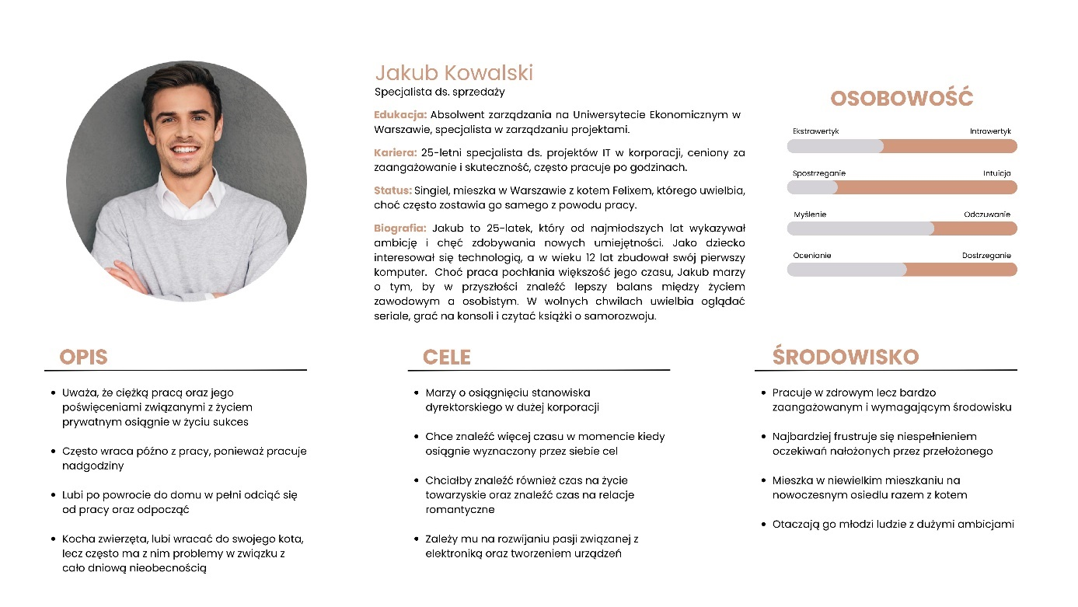

**Rys. 6.1.** Persona 1 – Jakub Kowalski. [opracowanie własne]

## EWA DĄBROWSKA

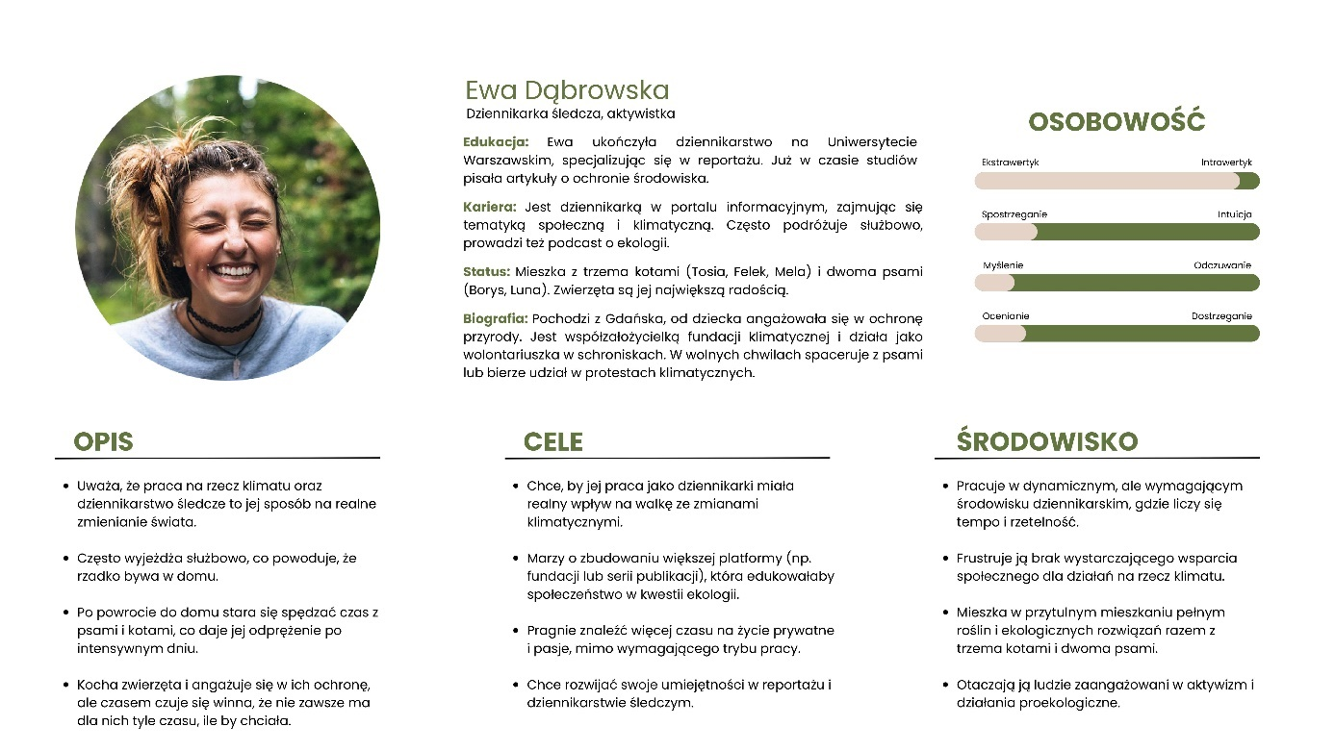

**Rys. 6.2**. Persona 2 – Ewa Dąbrowska. [opracowanie własne]

## MAREK FĄK

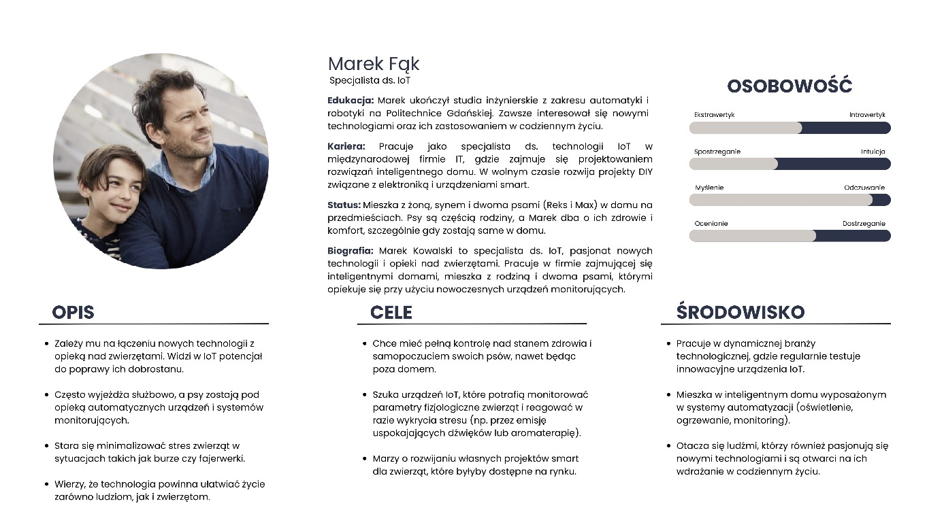

**Rys. 6.3.** Persona 3 – Marek Fąk. [opracowanie własne]

## JULIA NOWAK

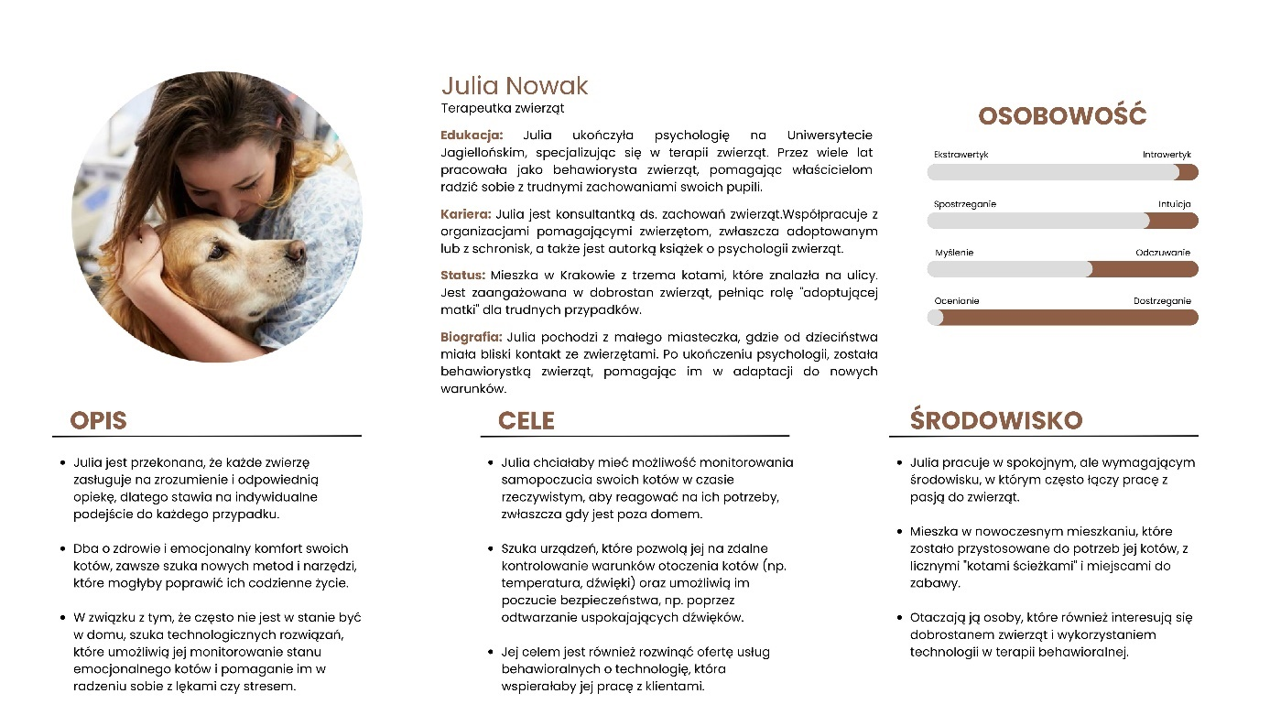

**Rys. 6.4.** Persona 4 – Julia Nowak. [opracowanie własne]

## KRZYSZTOF ZIELIŃSKI

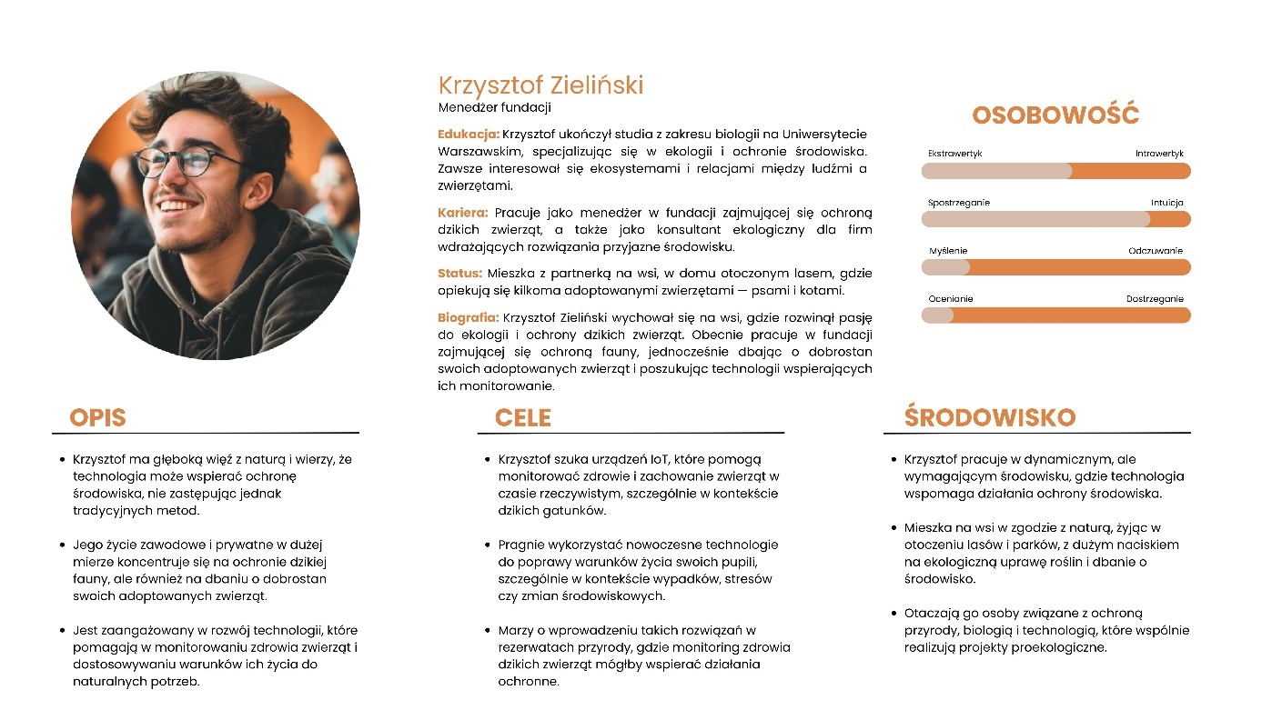

**Rys. 6.5.** Persona 5 – Krzysztof Zieliński. [opracowanie własne]

# MAPY EMPATII

Mapy empatii w naszym projekcie służą jako narzędzie do głębszego zrozumienia potrzeb oraz emocji właścicieli zwierząt, a także ich pupili. Dzięki tym mapom mogliśmy lepiej określić, jakie są kluczowe problemy związane z lękiem separacyjnym i jak nasze rozwiązanie może pozytywnie wpłynąć na komfort zwierząt oraz ich opiekunów.

## MAREK FĄK

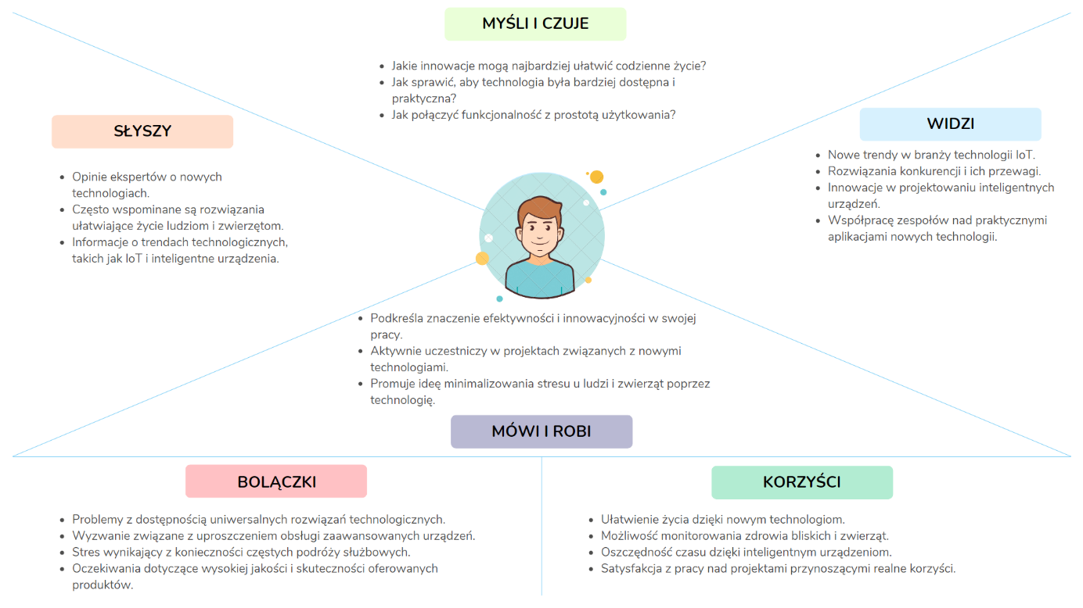

**Rys. 7.1.** Mapa empatii Marka Fąka. [opracowanie własne]

## JULIA NOWAK

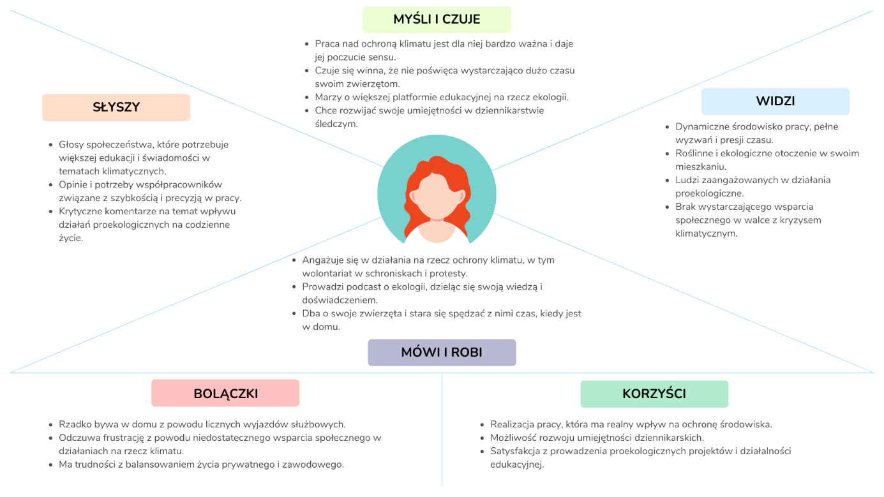

**Rys. 7.2.** Mapa empatii Julii Nowak. [opracowanie własne]

# INTERESARIUSZE

## KTO ZYSKUJE?

* Właściciele zwierząt:

Korzyści: Większe poczucie bezpieczeństwa, dostęp do danych o zdrowiu pupila, łatwiejsze lokalizowanie zgubionych zwierząt.

* Weterynarze:

Korzyści: Dane zbierane przez urządzenia ułatwiają diagnozę, monitorowanie chorób przewlekłych i planowanie leczenia.

* Firmy technologiczne (producenci IoT):

Korzyści: Możliwość sprzedaży nowych produktów i usług, np. abonamentów na analizę danych czy aktualizacje oprogramowania.

* Schroniska dla zwierząt:

Korzyści: Szybsze odnajdywanie zaginionych zwierząt, możliwość lepszego monitorowania zdrowia podopiecznych.

* Behawioryści i trenerzy zwierząt:

Korzyści: Dane o zachowaniu zwierzęcia pomagają w opracowaniu skuteczniejszych metod szkoleniowych.

## KTO TRACI?

* Tradycyjne sklepy zoologiczne:

Straty: Mogą nie być przygotowane na sprzedaż zaawansowanych technologicznie urządzeń IoT, tracąc klientów na rzecz e-commerce.

* Osoby niechętne technologii:

Straty: Trudności w adaptacji technologii przez osoby starsze lub mniej obeznane z IoT.

* Zwierzaki (w pewnych sytuacjach):

Straty: Potencjalny dyskomfort związany z urządzeniem (np. ciężka obroża), ryzyko nieprzemyślanego wykorzystania technologii.

* Firmy oferujące tradycyjne akcesoria dla zwierząt:

Straty: Spadek sprzedaży produktów takich jak zwykłe obroże, gdy konsumenci wybierają wersje inteligentne.

# PYTANIA HMW

Aby skutecznie rozwiązać problem lęku separacyjnego u zwierząt i poprawić ich dobrostan, kluczowe stało się wypracowanie odpowiedzi na pytania, które obejmują różne aspekty życia kota lub psa podczas nieobecności ich właścicieli. Pytania HMW pozwalają na odkrycie nowych możliwości i potencjalnych rozwiązań w takich obszarach jak monitorowanie zdrowia, zapewnienie odpowiedniej interakcji, kontrola aktywności fizycznej i umysłowej, a także zapewnienie bezpieczeństwa zwierząt. Dzięki tym pytaniom mogliśmy skupić się na najważniejszych potrzebach zwierząt, tworząc technologie, które będą wspierały ich codzienne życie, minimalizując stres oraz ryzyko niepokojów związanych z samotnością.

Każde z poniższych pytań zostało zaprezentowane w celu rozpoznania obszarów, które wymagają innowacyjnych rozwiązań technologicznych i które mogą pomóc właścicielom w dbaniu o ich pupili, nawet w czasie ich nieobecności.

## Pytanie nr 1

**Jak możemy monitorować zdrowie kota, używając inteligentnych czujników, aby właściciel miał pewność, że jego pupil jest w dobrym stanie?**

**Odpowiedź:** Wykorzystanie inteligentnych czujników do monitorowania zdrowia kota może obejmować urządzenia śledzące aktywność fizyczną, temperaturę ciała, tętno, a także analizujące wzorce snu zwierzęcia. Dzięki integracji z aplikacją mobilną, właściciele mogliby na bieżąco otrzymywać dane dotyczące kondycji zdrowotnej swojego pupila. Przykładem takich czujników są opaski na szyję lub kamizelki, które zbierają dane o aktywności fizycznej, a także detektory drgań i temperatury, które mogą wskazywać na ewentualne problemy zdrowotne, takie jak gorączka czy nadmierny stres.

## Pytanie nr 2

**Jak możemy zautomatyzować karmienie kota, używając inteligentnych dozowników, aby upewnić się, że kot zawsze ma dostęp do jedzenia i wody?**

**Odpowiedź:** Inteligentne dozowniki karmy mogą automatycznie podawać jedzenie i wodę zwierzęciu w zaplanowanych porcjach. Systemy te mogą być połączone z aplikacją, która pozwala właścicielowi ustawić harmonogram karmienia oraz kontrolować ilość podawanego jedzenia. Dodatkowo, inteligentne dozowniki mogą mieć czujniki poziomu wody i karmy, które informują właściciela, kiedy zasoby są na wyczerpaniu. W ten sposób właściciele mogą mieć pewność, że ich pupil ma zawsze dostęp do świeżego jedzenia i wody, nawet gdy są poza domem.

## Pytanie nr 3

**Jak możemy umożliwić interakcję z kotem, używając kamer i aplikacji, aby zredukować stres zwierzęcia podczas nieobecności właściciela?**

**Odpowiedź:** Zainstalowanie kamery z funkcją dwustronnej komunikacji (audio i wideo) może pozwolić właścicielowi na rozmowę z kotem lub psem. Tego typu systemy umożliwiają właścicielowi nawiązywanie kontaktu z pupilem za pomocą aplikacji, dzięki czemu zwierzęta mogą poczuć się mniej samotne. Dodatkowo, możliwe jest wykorzystanie kamer do monitorowania zachowań zwierzęcia, co pozwala na szybsze wykrywanie oznak lęku separacyjnego i podjęcie odpowiednich działań.

## Pytanie nr 4

**Jak możemy wykrywać nietypowe zachowania kota, używając danych z czujników, aby szybko reagować na potencjalne problemy?**

**Odpowiedź:** Czujniki ruchu, akcelerometry oraz kamery mogą zostać wykorzystane do monitorowania codziennych aktywności kota, takich jak bieganie, chowanie się lub nadmierne drapanie. Algorytmy sztucznej inteligencji mogą analizować te dane i wykrywać nietypowe zachowania wskazujące na stres, lęk lub problemy zdrowotne. W przypadku wykrycia niepokojących sygnałów, system może wysłać powiadomienie do właściciela, który będzie mógł zareagować, na przykład uruchamiając interaktywną zabawkę lub skontaktować się ze specjalistą.

## Pytanie nr 5

**Jak możemy zwiększyć bezpieczeństwo kota w domu, używając systemów monitoringu, aby zapobiegać wypadkom lub ucieczkom?**

**Odpowiedź:** Aby zwiększyć bezpieczeństwo kota, można zainstalować systemy monitoringu wyposażone w czujniki ruchu, kamery z funkcją rozpoznawania twarzy, a także czujniki otwarcia drzwi i okien. Dzięki tym urządzeniom, właściciele mogą monitorować, czy ich pupil nie zbliża się do potencjalnie niebezpiecznych miejsc, takich jak otwarte okna lub drzwi. Ponadto, systemy te mogą natychmiast powiadomić właściciela o nieoczekiwanych wydarzeniach, takich jak otwarcie drzwi lub ucieczka zwierzęcia, co pozwoli na szybszą reakcję i zapobieganie wypadkom.

## Pytanie nr 6

**Jak możemy zapewnić kotu odpowiedni poziom aktywności fizycznej i umysłowej, używając inteligentnych urządzeń, aby zadbać o jego dobrostan podczas nieobecności właściciela?**

**Odpowiedź:** Inteligentne zabawki, takie jak interaktywne piłki, lasery lub roboty, które reagują na ruchy zwierzęcia, mogą zapewnić kotu aktywność fizyczną i umysłową. Takie urządzenia mogą być zaprogramowane tak, aby działały w określonych porach dnia, angażując zwierzę do zabawy i pomagając w walce z nudą. Dodatkowo, urządzenia te mogą być połączone z aplikacją, która pozwala właścicielowi na zdalne sterowanie zabawką lub ustawianie harmonogramu aktywności, co pozwala na regularne utrzymanie odpowiedniego poziomu ruchu i stymulacji umysłowej u kota.

# IDEACJA I IDENTYFIKACJA

Etap ideacji w naszym projekcie polegał na generowaniu różnorodnych pomysłów i rozwiązań, które mogłyby skutecznie rozwiązać problem lęku separacyjnego u zwierząt. Wykorzystaliśmy podejście kreatywne, które pozwoliło na opracowanie wielu koncepcji technologicznych, uwzględniających potrzeby zarówno zwierząt, jak i ich właścicieli. Proces identyfikacji skupił się na wybraniu najlepszych pomysłów, które odpowiadałyby na kluczowe wyzwania zidentyfikowane w poprzednich etapach, przy jednoczesnym zapewnieniu wykonalności i efektywności zaproponowanych rozwiązań.

## BURZA MÓZGÓW

Podczas burzy mózgów zespół wspólnie generował pomysły na rozwiązania lęku separacyjnego u zwierząt. Wykorzystując techniki kreatywne, takie jak mapa myśli i „brainwriting”, zebraliśmy szeroką gamę koncepcji, które następnie oceniliśmy pod kątem wykonalności i efektywności, wybierając najlepsze rozwiązania do dalszego rozwoju. Najlepsze z pomysłów zgromadziliśmy poniżej.

### INTERAKTYWNE ZABAWKI

Zabawki, które mogą być sterowane zdalnie za pomocą aplikacji, pozwalają właścicielom angażować zwierzęta w zabawę, nawet gdy nie są w domu. Tego typu rozwiązanie pomaga w redukcji lęku separacyjnego, zapewniając zwierzęciu rozrywkę i stymulację fizyczną.

### MONITOROWANIE AKTYWNOŚCI I ZDROWIA

Czujniki śledzące ruch zwierzęcia, jego temperaturę, tętno oraz inne parametry zdrowotne pozwalają właścicielom na bieżąco monitorować stan zdrowia pupila. W przypadku wykrycia nieprawidłowości, system automatycznie wysyła powiadomienie, umożliwiając szybszą reakcję w razie potrzeby.

### AUTOMATYCZNE KARMIENIE I NAWADNIANIE

Inteligentne dozowniki karmy i wody, które automatycznie podają jedzenie i wodę w odpowiednich ilościach oraz czasie. Dzięki połączeniu z aplikacją, właściciele mogą na bieżąco kontrolować poziom karmy i wody oraz ustawiać harmonogramy, zapewniając zwierzęciu stały dostęp do pożywienia, nawet pod ich nieobecność.

### WYKRYWANIE DŹWIĘKÓW ZWIERZĘCIA

System oparty na analizie dźwięków może wykrywać specyficzne dźwięki, takie jak miauczenie kota lub szczekanie psa, oraz rozróżniać, czy są one wynikiem niepokoju, stresu, czy normalnej aktywności zwierzęcia. Dzięki połączeniu z aplikacją, system może wysłać powiadomienie do właściciela, informując go o nietypowych dźwiękach, co pozwala na szybsze podjęcie odpowiednich działań.

## IDENTYFIKACJA

W etapie identyfikacji, po dokładnej analizie wykonalności pomysłów, zdecydowaliśmy się na skoncentrowanie się na dwóch kluczowych rozwiązaniach, które pozwalają na skuteczne monitorowanie zachowań zwierząt w czasie nieobecności ich właścicieli: interaktywnej zabawce oraz obroży monitorującej lokalizację i aktywność. Ponadto, wykorzystaliśmy mikrofon do analizy dźwięków emitowanych przez zwierzęta, takich jak miauczenie kota czy szczekanie psa, w celu wykrycia oznak stresu. Każde z tych rozwiązań zostało szczegółowo ocenione pod kątem wykonalności oraz zasobów niezbędnych do realizacji.

### INTERA KTYWNA ZABAWKA

**Analiza wykonalności:** Interaktywna zabawka, która polega na przesuwającym się sznurku po bloczkach, jest rozwiązaniem, które angażuje zwierzę w zabawę i pomaga w zmniejszeniu lęku separacyjnego. Zabawka jest zaprojektowana w taki sposób, aby mogła przyciągnąć uwagę zwierzęcia i zapewnić mu rozrywkę. Mechanizm przesuwania sznurka po bloczkach jest prosty, ale efektywny, pozwalając na zabawę bez nadmiernego obciążenia technologią.

**Co będzie potrzebne:**

* **Mechanizm przesuwania sznurka:** prosty mechanizm oparty na bloczkach, który umożliwi płynne przesuwanie sznurka,
* **Napęd:** Silnik DC 540
* **Zasilanie:** 12V/1A (lub 24V/1,5A dla wyższych obrotów)
* **Mikrokontroler:** ESP32-Wersja z obsługą PWM (ESP32 - DevKit V1)
* **Sterownik:** L298N Max 46V, 2A na kanał

### OBROŻA MONITORUJĄCA AKTYWNOŚĆ

**Analiza wykonalności:** Obroża monitorująca aktywność zwierzęcia wykorzystuje technologię akcelerometru i żyroskopu, co pozwala na śledzenie ruchów zwierzęcia oraz analizowanie poziomu aktywności. Zmiana poziomu aktywności może być wskaźnikiem niepokoju zwierzęcia, co pozwala na szybszą reakcję właściciela. Zastosowanie akcelerometru i żyroskopu pozwala na precyzyjne wykrywanie intensywności ruchu, co jest pomocne w ocenie zachowań zwierzęcia w czasie nieobecności właściciela.

**Co będzie potrzebne:**

* **Akcelerometr i żyroskop:** czujniki umożliwiające monitorowanie poziomu aktywności i zmiany w ruchu zwierzęcia,
* **Bateria:** wydajna bateria, która zapewni długotrwałe działanie obroży, szczególnie podczas długotrwałej nieobecności właściciela,
* **Mikrofon:** urządzenie, które skutecznie rejestruje dźwięki w różnych warunkach domowych,
* **Połączenie Wi-Fi:** zdalna synchronizacja danych i możliwość oglądania statystyk oraz sterowania zabawką.

# PROTOTYPOWANIE URZĄDZENIA GŁÓWNEGO

# PROTOTYPOWANIE ZABAWKI

## OKREŚLENIE WYMAGAŃ I FUNKCJONALNOŚCI URZĄDZENIA

Głównym celem urządzenia jest zapewnienie zwierzętom (takim jak koty czy psy) interaktywnej rozrywki, która pobudza instynkt łowiecki oraz aktywizuje do ruchu. Kluczowe wymagania prototypu obejmują:

* Stabilną i bezpieczną konstrukcję mechanizmu (tak aby zwierzę nie zrobiło sobie krzywdy podczas zabawy)
* Odpowiednią szybkość obrotową silnika (przy 12 V ~1850 rpm, z możliwością zwiększenia do 24 V dzięki regulacji można dostosować do potrzeb zwierzęcia),
* Trójkątne rozmieszczenie bloczków, zapobiegające ślizganiu się linki oraz zapewniające jej właściwe napięcie,
* Możliwość sterowania i zasilania silnika w sposób, który nie spowoduje przegrzania czy uszkodzenia podzespołów,
* Integrację z mikrokontrolerem ESP32, który umożliwia komunikacje z serwerem a także kontrole przez aplikację.

W praktyce, urządzenie powinno działać w sposób ciągły przez określony czas, nie powodując zagrożenia dla zwierząt ani użytkownika. Dlatego ważne jest zastosowanie silnika oraz drivera o odpowiednich parametrach i zachowanie bezpiecznych wartości napięcia.

## WYBÓR KOMPONENTÓW

Wybór tych komponentów podyktowany był głównie dostępnością, łatwością montażu i konfiguracji.

* **Silnik DC 540**: charakteryzuje się wystarczającą mocą i momentem obrotowym (około 1900 rpm) do napędzania linki, zapewniając jednocześnie możliwość zwiększenia napięcia nawet do 24 V (przy zachowaniu odpowiedniego chłodzenia i nieprzekraczaniu limitów urządzenia).
* **Sterownik L298N**: pozwala na dwukierunkowe sterowanie silnikiem DC, posiada wbudowane zabezpieczenia, a jego parametry prądowe dobrze współgrają z silnikiem 540.
* **Mikrokontroler ESP32**: wybrany ze względu na dużą liczbę pinów, wbudowaną obsługę Wi-Fi, a także możliwość łatwego programowania w Arduino IDE. Kluczowym elementem przy wyborze mikrokontrolera była tu obsługa sieci Wi-Fi, dzięki czemu możliwe było odbieranie i wysyłanie komend na serwer, co przekłada się na zdalne sterowanie pracą silnika.
* **Linka wędkarska i bloczki**: tworzą układ trójkątny, dzięki któremu linka jest stale napięta i nie zsuwa się z prowadnic.
* **Zasilacz**: dobrany tak, aby dostarczał odpowiednie napięcie (12–24 V) i prąd umożliwiający stabilną pracę silnika oraz sterownika.

## PIERWSZE URUCHOMIENIE I TESTY

# APLIKACJA MOBILNA

Aplikacja mobilna PetApp została stworzona z myślą o właścicielach zwierząt domowych, którzy chcą monitorować aktywność swoich pupili. Dzięki połączeniu z inteligentną obrożą, aplikacja umożliwia śledzenie dziennego dystansu przebytego przez zwierzę, czasu spoczynku oraz ostatniego wydanego dźwięku. System ten wspiera właścicieli w lepszym zrozumieniu zachowania swoich podopiecznych i może pomóc w wykrywaniu niepokojących zmian w ich aktywności.

## OKREŚLENIE WYMAGAŃ I FUNKCJONALNOŚCI APLIKACJI

Aplikacja mobilna PetApp została zaprojektowana w celu monitorowania aktywności zwierząt domowych, takich jak psy i koty. Jej głównym zadaniem jest dostarczanie użytkownikowi informacji o dziennym dystansie przebytym przez zwierzę, czasie spoczynku oraz ostatnio wydanym dźwięku przez zwierzę. Kluczowe wymagania aplikacji obejmują:

* połączenie z obrożą wyposażoną w akcelerometr, żyroskop i mikrofon,
* pobieranie i przetwarzanie danych w czasie rzeczywistym,
* prezentowanie informacji w przejrzysty i intuicyjny sposób.

## WYBÓR PLATFORMY

Do realizacji projektu wybrano technologię Flutter, co pozwala na jednoczesne tworzenie aplikacji dla systemów Android i iOS. Wybór ten został dokonany ze względu na:

* Wydajność i szybkość działania aplikacji,
* Łatwość integracji z backendem oraz obsługę czujników urządzenia,
* Jednolity kod źródłowy, co ułatwia dalszy rozwój i utrzymanie aplikacji.

Mimo że Flutter umożliwia tworzenie aplikacji na wiele platform, zdecydowaliśmy się na wersję tylko na Androida. Wynikało to głównie z dostępności urządzeń testowych. Skupienie się na jednym systemie pozwoliło nam szybciej dopracować aplikację i przeprowadzić więcej testów.

## TWORZENIE INTERFEJSU

Tworzenie interfejsu w naszej aplikacji było kluczowym etapem, który miał na celu zapewnienie użytkownikom łatwego dostępu do funkcji i przyjemności z korzystania z aplikacji. Skupiliśmy się na intuicyjności, estetyce oraz funkcjonalności, dbając o to, by wszystkie elementy były łatwe w obsłudze. Projektując interfejs, uwzględniliśmy także specyficzne potrzeby użytkowników, o których napisaliśmy w dalszej części.

### PIERWSZE WŁĄCZENIE APLIKACJI W TRYBIE DEBUGOWANIA

Pierwsze włączenie strony testowej naszej aplikacji, stworzonej w Flutterze, na telefonie to moment, w którym użytkownik widzi komunikat "Hello Dodo Android", co widać na **Rys. 13.1**. Jest to prosty, ale ważny etap, który potwierdza, że aplikacja została poprawnie zbudowana i uruchomiona na urządzeniu. Taki test pozwala również upewnić się, że połączenie z Flutterem działa poprawnie, a strona jest wyświetlana zgodnie z oczekiwaniami na platformie Android. To pierwszy krok w dalszym rozwoju aplikacji, w którym możemy przejść do implementacji kolejnych funkcji.

**Rys. 13.1** Pierwsze włączenie aplikacji. [opracowanie własne]

### DOPRACOWYWANIE WYGLĄDU

Następnie przeszliśmy do tworzenia interfejsu **(Rys. 13.2)** i zakładek, które chcieliśmy mieć w naszej aplikacji. Początkowo były to dane zwierzęcia oraz względnie losowe zakładki, które stworzone zostały na razie w celu zagospodarowania miejsca na ekranie na poszczególne zakładki. Dodaliśmy także zdjęcie kota (początkowo mieliśmy robić projekt tylko dla kotów, jednakże potem zdecydowaliśmy się o rozszerzenie projektu także dla psów). Póki co dane są wpisane bezpośrednio w kodzie i nie mają odzwierciedlenia w rzeczywistości.

**Rys. 13.2.** Pierwszy interfejs aplikacji. [opracowanie własne]

Kolejnym krokiem było dodanie możliwości zmiany motywu – z jasnego na ciemny oraz odwrotnie, co jest widoczne na **Rys. 13.3**.

**Rys. 13.3.** Dodanie opcji zmiany motywu jasny/ciemny. [opracowanie własne]

W kolejnym etapie przedstawionym na **Rys. 13.4.** prac nad aplikacją skupiliśmy się na udoskonaleniu interfejsu oraz zakładek, które miałyby znaleźć się w finalnej wersji systemu. Początkowo interfejs zawierał podstawowe dane zwierzęcia i testowe sekcje, które miały na celu odpowiednie rozmieszczenie informacji na ekranie. Wraz z rozwojem projektu, zaczęliśmy dopracowywać szczegóły wizualne oraz układ poszczególnych elementów.

W nowej wersji interfejsu zmieniliśmy nieco układ informacji i styl prezentacji. Poprawiliśmy sposób wprowadzania imienia zwierzęcia, dodając dedykowane pole tekstowe, oraz zoptymalizowaliśmy wygląd kart z danymi dotyczącymi aktywności. Teraz użytkownik może w łatwy sposób zobaczyć m.in. dystans przebytej trasy.

Dodatkowo, wprowadziliśmy **przycisk do symulacji danych**, który pozwala na testowanie funkcjonalności aplikacji bez potrzeby realnego połączenia z urządzeniem. Dzięki temu mogliśmy zweryfikować poprawność działania aplikacji oraz ocenić, jak prezentują się dynamiczne zmiany wartości w interfejsie na kliknięcie przycisku. Aktualnie dane w aplikacji są jeszcze wprowadzane testowo i nie mają pełnego odzwierciedlenia w rzeczywistych pomiarach.

**Rys. 13.4.** Zmiana zakładek, dodanie przycisku symulacji danych oraz możliwość wprowadzenia imienia zwierzęcia. [opracowane własne]

Testowaliśmy także różne inne interfejsy na ekranie poniżej na **Rys. 13.5,** żeby móc zadecydować który interfejs finalnie nam się najbardziej podoba i będzie spełniał nasze oczekiwania. Ten interfejs jednakże był gorszy, ponieważ po włączeniu aplikacji widoczna jest tylko jedna wartość i trzeba przechodzić do innych zakładek, żeby zobaczyć inne wartości.

**Rys. 13.5.** Interfejs testowy. [opracowanie własne]

Teraz przy pierwszym włączaniu (**Rys. 13.6**) aplikacja pyta użytkownika o imię kota, jego wagę oraz wiek. Dodaliśmy także opcję zmieniania tych (dodanie zakładki do edycji w prawym górnym rogu) wartości po zapisaniu ich przy pierwszym włączeniu, czego test jest widoczny na **Rys. 13.7**. Dodatkowo, przy zmianie wartości liczbowych, czyli wagi i wieku, w telefonie uruchamia się od razu tryb klawiatury numerycznej.

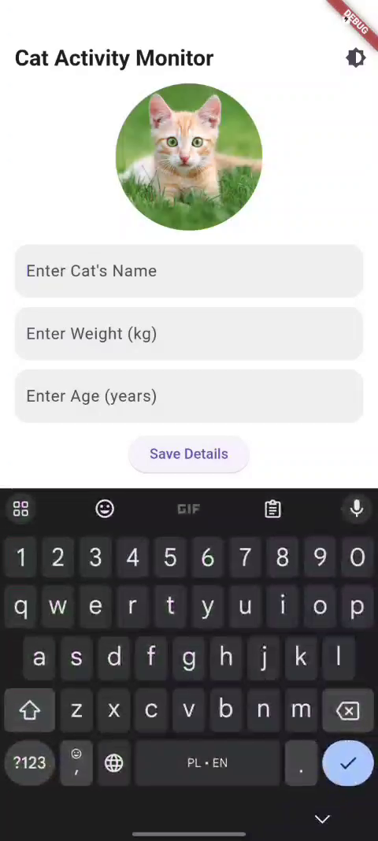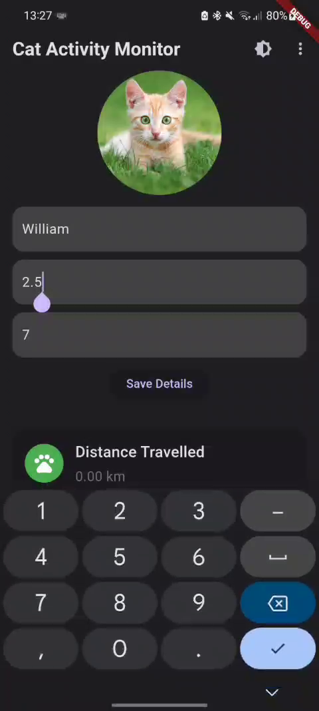

**Rys. 13.6.** Interfejs przy włączaniu aplikacji. [opracowanie własne]

**Rys. 13.7.** Możliwość edycji danych. [opracowanie własne]

### FINALNA WERSJA INTERFEJSU PetApp

Ostateczna wersja aplikacji przedstawiona na **Rys. 13.8** zawiera wszystkie docelowe zakładki, które będą realnie używane. Wdrożono moduł analizy aktywności, umożliwiający śledzenie przebytego dystansu, czasu spoczynku i ostatnich dźwięków.

Deklaracja początkowych wartości danych w naszych zakładkach została przedstawiona w **Tab. 13.1.**

**Tab. 13.1.** Deklaracja wartości w zakładkach. [opracowanie własne]

Przycisk symulacji danych został zastąpiony funkcją zdalnego sterowania zabawką („Turn On Toy”), co pozwala użytkownikowi zablokować bądź odblokować włączanie się zabawki.

Dodano także **wykres dobowy dystansu** (**Rys. 13.9**), który pozwala użytkownikowi monitorować aktywność zwierzęcia w ciągu dnia. Dodatkowo, wprowadzono **wskaźnik** **poziomu baterii**, informujący o stanie naładowania urządzenia.

Użytkownik może także ustawić **własne zdjęcie swojego zwierzęcia**, co pozwala na lepszą personalizację aplikacji.

Aplikacja jest w pełni funkcjonalna i gotowa do rzeczywistego użytku, oferując przejrzysty interfejs oraz dokładne dane o aktywności zwierzęcia.

**Rys. 13.8**. Finalny interfejs aplikacji. [opracowanie własne]

**Rys. 13.9.** Wykres w aplikacji [opracowanie własne]

### IKONKA APLIKACJI PetApp

Ikonka aplikacji PetApp przedstawiona na **Rys. 13.10** została wygenerowana za pomocą sztucznej inteligencji, co pozwoliło na uzyskanie unikalnego i nowoczesnego wyglądu. Przedstawia ona sylwetkę kota na błękitnym tle, co nawiązuje do głównego celu aplikacji – monitorowania aktywności zwierząt domowych, takich jak koty i psy.

**Rys. 13.10.** Logo PetApp. [wygenerowana przy użyciu modelu ChatGPT]

Ta ikona jest nie tylko estetyczna, ale również intuicyjna – błękitne tło symbolizuje spokój i opiekę, a postać kota wskazuje na głównych użytkowników aplikacji, czyli właścicieli zwierząt domowych.

## INTEGRACJA Z BACKENDEM

Kluczowym aspektem działania aplikacji jest integracja z backendem, który odpowiada za gromadzenie, analizowanie i udostępnianie danych o aktywności zwierzęcia. Backend udostępnia szereg endpointów API, które umożliwiają komunikację między aplikacją a serwerem. W procesie integracji wykorzystaliśmy głównie metody **GET** oraz **POST** do zarządzania danymi.

**Metody GET** zostały użyte do pobierania informacji o aktywności zwierzęcia, takich jak przebyta odległość, czas odpoczynku czy analiza ruchu. Dzięki nim użytkownik może śledzić statystyki i historię aktywności swojego pupila.

**Metoda POST** pozwala na przesyłanie danych do backendu dotyczących włączenia bądź zablokowania uruchamiania zabawki.

### FUNKCJE DO ŁĄCZENIA Z API

Funkcje w **Tab. 13.2** pełnią kluczową rolę w zapewnieniu, że aplikacja będzie zawsze wyświetlała aktualne informacje o zwierzęciu. Każda z nich wykonuje zapytanie API do odpowiednich endpointów na serwerze, aby pobrać konkretne dane, takie jak poziom baterii, ostatni dźwięk wydany przez zwierzę, dzienny przebyty dystans, status zabawki, czy czas bezczynności.

Aby zapewnić, że te dane są regularnie aktualizowane, funkcje są wywoływane cyklicznie co 5 sekund za pomocą timera. Taki mechanizm odświeżania pozwala na płynne i dynamiczne wyświetlanie danych, bez konieczności ręcznego odświeżania aplikacji przez użytkownika.

**Tab. 13.2.** Funkcje do pobierania informacji z API. [opracowanie własne]

W **Tab. 13.3** poniżej, przedstawiamy przykładową funkcję do pobierania danych z endpointów - _fetchBatteryLevel, która wykonuje zapytanie HTTP typu GET do API, aby pobrać dane o poziomie baterii z serwera. Jeśli odpowiedź z serwera ma kod statusu 200, funkcja dekoduje dane JSON i aktualizuje zmienną _batteryLevel w stanie aplikacji, aby wyświetlić poziom baterii.

**Tab. 13.3.** Przykładowa funkcja do wysyłania zapytania typu GET. [opracowanie własne]

W przypadku błędu zapytania lub problemu z połączeniem, funkcja wypisuje odpowiednie komunikaty o błędach lub o rzeczywistym stanie baterii w konsoli **(Tab. 13.4),** co ułatwiło nam szybkie odczytywanie danych i możliwość szybkiego testowania, czy wszystko zadziałało.

**Tab. 13.4.** Komunikaty o błędach lub o sukcesie. [opracowanie własne]

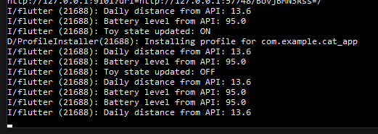

Pozostałe funkcje wysyłające zapytania typu GET i pobierające dane z endpointów zostały stworzone analogicznie.

### FUNKCJE DO ZABAWKI Z POZIOMU APLIKACJI

Po włączeniu aplikacji funkcja w **Tab. 13.5** wysyłająca zapytanie GET pobiera dane o aktualnym stanie zabawki i dostosowuje napis na przycisku (Turn Off Toy / Turn On Toy) w zależności od aktualnego stanu zabawki. Ułatwia nam to synchronizację statusu zabawki w przypadku, gdy kilka osób ma aplikację do tego samego zwierzęcia.

**Tab. 13.5.** Funkcja pobierająca dane o stanie zabawki. [opracowanie wlasne]

Funkcja w **Tab. 13.6** _toggleToy wysyła zapytanie HTTP typu POST do API, aby przełączyć stan zabawki, wysyłając w ciele zapytania informację o nowym stanie (włączonym lub wyłączonym). Zmienna _isToyOn kontroluje, czy zabawka jest włączona, i jej stan jest aktualizowany po pomyślnym otrzymaniu odpowiedzi o statusie 200. Jeśli zapytanie zakończy się błędem, w konsoli wyświetli się odpowiedni komunikat z kodem statusu lub błędem połączenia. Funkcja ta umożliwia dynamiczne sterowanie stanem zabawki z poziomu aplikacji.

**Tab. 13..** Przykładowa funkcja wysyłająca zapytania typu POST.

## TESTOWANIE APLIKACJI

Widoczny interfejs przedstawia finalną wersję aplikacji PetApp, testowaną z rzeczywistymi danymi pobranymi z obroży podczas jej ruszania. Testowanie potwierdza poprawność zbierania informacji o aktywności zwierzęcia, poziomie baterii i wykrytych dźwiękach. Funkcja zdalnego sterowania zabawką działa zgodnie z założeniami, zapewniając pełną kontrolę nad urządzeniem.

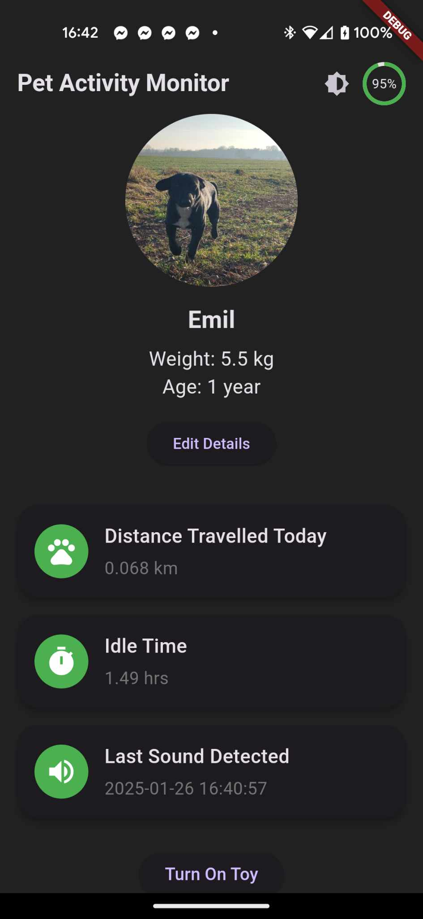

**Rys. 13.11.** Widoczne dane w aplikacji ściągnięte z serwera. [opracowanie wlasne]

# TEST

# BIBLIOGRAFIA

[1] <https://www.futuremarketinsights.com/reports/pet-market>

[2] <https://www.bloomberg.com/company/press/global-pet-industry-to-grow-to-500-billion-by-2030-bloomberg-intelligence-finds/>

[3] <https://www.mordorintelligence.com/industry-reports/united-states-pet-market>

[4] <https://www.arizton.com/market-reports/pet-care-market>

[5] https://www.grandviewresearch.com/industry-analysis/pet-care-market

[6] <https://www.rocklinranchvet.com/blog/top-10-traits-of-a-responsible-pet-owner/>

[7] <https://www.earth.com/news/personalities-animal-owners-pets/>

[8] <https://www.petspyjamas.com/blog/there-are-four-types-of-pet-owner-which-one-are-you/>

[9] <https://springnaturals.com/blogs/dog-cat-nutrition-blog/your-pet-and-your-personality>

[10] https://www.jcu.edu.au/news/releases/2024/august/personality-may-predict-pet-ownership

[11] <https://www.latrobe.edu.au/news/articles/2019/opinion/the-personalities-of-pets-and-owners>

[12] <https://en.wikipedia.org/wiki/Pet>

[13] <https://www.enterpriseappstoday.com/stats/pet-ownership-statistics.html>

[14] <https://www.petfoodindustry.com/news-newsletters/pet-food-news/article/15462494/infographic-most-of-world-owns-pets-dogs-are-tops>

[15] <https://www.avma.org/resources-tools/reports-statistics/us-pet-ownership-statistics>

[16] https://www.thezebra.com/resources/research/pet-ownership-statistics/

[17] <https://johndog.pl/blog/kot/kocie-problemy-zdrowotne-najczestsze-choroby/>

[18] <https://www.sciencedirect.com/science/article/abs/pii/S0168159196011343> [27.11.2024]

[19] <https://www.msdvetmanual.com/behavior/normal-social-behavior-and-behavioral-problems-of-domestic-animals/behavioral-problems-of-cats>[27.11.2024]

[20] <https://www.vet.cornell.edu/departments-centers-and-institutes/cornell-feline-health-center/health-information/feline-health-topics/feline-behavior-problems-aggression> [27.11.2024]

[21] <https://www.sciencedirect.com/science/article/abs/pii/S0168159123001971> [27.11.2024]

[22] <https://onlinelibrary.wiley.com/doi/full/10.1155/2016/6296315> [27.11.2024]

[23] <https://pmc.ncbi.nlm.nih.gov/articles/PMC6912669/> [27.11.2024]

[24] <https://agriculture.vic.gov.au/livestock-and-animals/animal-welfare-victoria/cats/health/pet-care-practices-research-results> [27.11.2024]

[25] <https://pangovet.com/pet-lifestyle/cats/how-to-care-for-a-cat-while-working-full-time/> [27.11.2024]

[26] <https://manypets.com/uk/articles/separation-anxiety-in-cats/> [27.11.2024]

[27] <https://www.rover.com/blog/cat-separation-anxiety/> [27.11.2024]

[28] **Nowak, K. (2017).** *Psychologia zwierząt domowych.* Wydawnictwo Naukowe PWN.

[29] **Bąk, J. (2021).** Przewodnik po kotach: zachowanie i opieka. Wydawnictwo Znak

[30] **Ciechanowicz, J. (2019).** *Zwierzęta w naszych domach: zachowanie kotów i psów.* Wydawnictwo Galaktyka.

[31] <https://www.psy.pl/artykuly/zdrowie/choroby-neurologiczne-u-psow>

[32]<https://www.josera.pl/poradnik/wiedza-o-psach/zapalenie-pecherza-moczowego-u-psa.html>

[33]<https://www.perfect-fit.pl/pies-wskazowki/ruch/agresja-u-psa-jak-sobie-z-nia-radzic-co-ja-powoduje#h_47178969611261633701545814>

[34]<https://wamiz.pl/pies/rasy#letter-A>

# SPIS RYSUNKÓW

Rys. 1.1. Mapa skojarzeń. [opracowanie własne] 6

**Rys. 1.2.** Wydatki właścicieli zwierząt. [źródło: Enterprise Apps Today] 7

Rys. 1.3. Statystyka przygarniętych zwierząt. [źródło: GfK] 7

**Rys. 1.4.** Statystyka posiadania min. 1 kota. [źródło: Enterprise Apps Today] 8

**Rys. 4.1.** Ankieta – pytanie 1. [opracowanie własne] 21

**Rys. 4.2.** Ankieta – pytanie 2. [opracowanie własne] 21

**Rys. 4.3.** Ankieta – pytanie 3. [opracowanie własne] 22

**Rys. 4.4.** Ankieta, pytanie 1. o IoT. [opracowanie własne] 22

**Rys. 4.5.** Ankieta, pytanie 2. o IoT. [opracowanie własne] 23

**Rys. 4.6.** Ankieta – problemy właścicieli. [opracowanie własne] 23

**Rys. 4.7.** Ankieta – zainteresowanie technologią. [opracowanie własne] 24

**Rys. 4.8**. Ankieta – klucz do spokojnego zwierzęcia. [opracowanie własne] 24

**Rys. 6.1.** Persona 1 – Jakub Kowalski. [opracowanie własne] 26

**Rys. 6.2**. Persona 2 – Ewa Dąbrowska. [opracowanie własne] 27

**Rys. 6.3.** Persona 3 – Marek Fąk. [opracowanie własne] 27

**Rys. 6.4.** Persona 4 – Julia Nowak. [opracowanie własne] 28

**Rys. 6.5.** Persona 5 – Krzysztof Zieliński. [opracowanie własne] 28

**Rys. 7.1.** Mapa empatii Marka Fąka. [opracowanie własne] 29

**Rys. 7.2.** Mapa empatii Julii Nowak. [opracowanie własne] 30

**Rys. 13.1** Pierwsze włączenie aplikacji. [opracowanie własne] 39

**Rys. 13.2.** Pierwszy interfejs aplikacji. [opracowanie własne] 40

**Rys. 13.3.** Dodanie opcji zmiany motywu jasny/ciemny. [opracowanie własne] 41

**Rys. 13.4.** Zmiana zakładek, dodanie przycisku symulacji danych oraz możliwość wprowadzenia imienia zwierzęcia. [opracowane własne] 42

**Rys. 13.5.** Interfejs testowy. [opracowanie własne] 43

**Rys. 13.6.** Interfejs przy włączaniu aplikacji. [opracowanie własne] 44

**Rys. 13.7.** Możliwość edycji danych. [opracowanie własne] 44

**Rys. 13.8**. Finalny interfejs aplikacji. [opracowanie własne] 46

**Rys. 13.9.** Wykres w aplikacji [opracowanie własne] 46

**Rys. 13.10.** Logo PetApp. [wygenerowana przy użyciu modelu ChatGPT] 47

# SPIS TABEL

**Tab. 13.1.** Deklaracja wartości w zakładkach. [opracowanie własne] 45

**Tab. 13.2.** Funkcje do pobierania informacji z API. [opracowanie własne] 48

**Tab. 13.3.** Przykładowa funkcja do wysyłania zapytania typu GET. [opracowanie własne] 49

**Tab. 13.4.** Komunikaty o błędach lub o sukcesie. [opracowanie własne] 49

**Tab. 13.5.** Funkcja pobierająca dane o stanie zabawki. [opracowanie wlasne] 50

**Tab. 13.6.** Przykładowa funkcja wysyłająca zapytania typu POST. 51